**MINISTERSTVO ŽIVOTNÉHO PROSTREDIA**

**SLOVENSKEJ REPUBLIKY**

**Riešiteľská organizácia:   
Výskumný ústav vodného hospodárstva**

**Vodné hospodárstvo**

**v Slovenskej republike v roku 2016**

# Bratislava 2017

**Obsah**

1 Legislatíva vo vodnom hospodárstve 3

1.1 Právne normy, zákony, vykonávacie predpisy 3

2 Implementácia rámcovej smernice o vode 4

2.1 Napĺňanie stratégie implementácie RSV 4

2.2 Implementácia ostatných smerníc EÚ v oblasti VODA 6

2.3 Spolupráca SR s Európskou environmentálnou agentúrou……………………… 7

2.4 Predsedníctvo SR v Rade EÚ………………………………………………………. 8

3 Medzinárodná spolupráca v oblasti vodného hospodárstva 8

4 Vlastnícke vzťahy 9

4.1 Na úseku vodných tokov 9

4.2 Na úseku vodovodov a kanalizácií 10

5 Základné charakteristiky správnych území povodí 11

5.1 Klimatické pomery 11

5.2 Hydrologické pomery 12

5.3 Hydrogeologické pomery 15

6 Využívanie vôd 21

6.1 Povrchové vody 21

6.2 Podzemné vody 25

6.3 Zásobovanie pitnou vodou 26

6.4 Odvádzanie a čistenie znečistených vôd 30

6.5 Nakladanie s čistiarenskými kalmi a ich produkcia 33

7 Rizikové faktory vodného hospodárstva, príčiny a dôsledky 34

7.1 Povodne 34

7.2 Kontrolná činnosť v oblasti ochrany vôd a riešenie mimoriadnych

zhoršení vôd 35

8 Pôsobenie ekonomických nástrojov 38

Zoznam použitých skratiek 42

Zoznam príloh 44

# 1 Legislatíva vo vodnom hospodárstve

## 1.1 Právne normy, zákony, vykonávacie predpisy

V rámci legislatívnej činnosti v roku 2016 boli pripravené a schválené nasledovné legislatívne predpisy:

* Zákon č. 303/2016 Z. z., ktorým sa mení a dopĺňa zákon č. 364/2004 Z. z. o vodách a o zmene zákona SNR č. 372/1990 Zb. o priestupkoch v znení neskorších predpisov (vodný zákon) v znení neskorších predpisov a ktorým sa mení a dopĺňa zákon č. 7/2010 Z. z. o ochrane pred povodňami v znení neskorších predpisov.

Zmeny a doplnenia vodného zákona vyplynuli z dvoch prioritných dôvodov, ktorými sú:

* transpozícia prílohy 1 smernice Európskeho parlamentu a Rady 2013/39/EÚ z 12. augusta 2013, ktorou sa menia smernice 2000/60/ES a 2008/105/ES, pokiaľ ide o prioritné látky v oblasti vodnej politiky do právneho poriadku Slovenskej republiky,
* transpozícia smernice Komisie 2014/80/EÚ z 20. júna 2014, ktorou sa mení príloha II k smernici Európskeho parlamentu a Rady 2006/118/ES o ochrane podzemných vôd pred znečistením a zhoršením kvality.

Zákon č. 303/2016 Z. z. v článku II novelizuje aj zákon č. 7/2010 Z. z. o ochrane pred povodňami v znení neskorších predpisov. Ustanovenia o inundačných územiach sa zosúlaďujú so zákonom č. 71/2015 Z. z., ktorým sa mení a dopĺňa zákon č. 7/2010 Z. z. o ochrane pred povodňami v znení zákona č. 180/2013 Z. z., ktoré je potrebné upraviť z hľadiska ich lepšej aplikovateľnosti v praxi.

* Novelizácia zákona č. 442/2002 Z. z. o verejných vodovodoch a verejných kanalizáciách a o zmene a doplnení zákona č. 276/2001 Z. z. o regulácii v sieťových odvetviach v znení neskorších predpisov prostredníctvom článku XXVI zákona č. 91/2016 Z. z.o trestnej zodpovednosti právnických osôb a o zmene a doplnení niektorých zákonov.

Podstata novelizácie spočíva primárne v rozšírení podmienok, ktoré musí právnická osoba spĺňať aj o podmienku bezúhonnosti. Ďalej sa podľa potreby a v nevyhnutnom rozsahu menia aj niektoré súvisiace ustanovenia, a to najmä ak ide o preukazovanie splnenia tejto podmienky (výpis z registra trestov ako povinná príloha žiadosti).

* Nariadenie vlády SR č. 213/2016 Z. z., ktorým sa mení NV SR č. 416/2011 Z. z. o hodnotení chemického stavu útvaru podzemných vôd.

Predmetným nariadením vlády bol odstránený nesúlad pri preberaní smernice Európskeho parlamentu a Rady 2006/118/ES z 12. decembra 2006 o ochrane podzemných vôd pred znečistením a zhoršením kvality v zmysle pripomienky Európskej komisie.

* Nariadenie vlády SR č. 394/2016 Z. z., ktorým sa mení a dopĺňa NV SR č. 755/2004 Z. z., ktorým sa ustanovuje výška neregulovaných platieb, výška poplatkov a podrobnosti súvisiace so spoplatňovaním užívania vôd v znení NV SR č. 367/2008 Z. z.

Cieľom nariadenia vlády bolo zosúladenie s § 78 a § 79 zákona č. 364/2004 Z. z. o vodách v znení zákona č. 409/2014 Z. z., ktorým bolo ustanovené spoplatnenie odberov vody pre všetky fyzické osoby a právnické osoby, ktoré podnikajú v poľnohospodárstve a využívajú vodu na zavlažovanie poľnohospodárskej pôdy.

* Vyhláška MŽP SR č. 119/2016 Z. z., ktorou sa ustanovujú podrobnosti o výkone odborného technicko-bezpečnostného dohľadu nad vodnými stavbami a o výkone technicko-bezpečnostného dozoru.

Potreba novej vyhlášky vyplynula zo zákona č. 409/2014 Z. z., ktorým sa mení a dopĺňa zákon č. 364/2004 Z. z. o vodách v znení neskorších predpisov, ktorý výrazne novelizoval ustanovenia týkajúce sa technicko-bezpečnostného dohľadu. Predmetnávyhláška nahrádza vyhlášku MŽP SR č. 458/2005 Z. z., ktorou sa ustanovujú podrobnosti o výkone odborného technicko-bezpečnostného dohľadu nad vodnými stavbami a o výkone technicko-bezpečnostného dozoru.

* Vyhláška MŽP SR č. 212/2016 Z. z., ktorou sa mení a dopĺňa vyhláška MPRV SR č. 418/2010 Z.z. o vykonaní niektorých ustanovení vodného zákona.

Hlavným dôvodom vyhlášky bola transpozícia smernice Komisie 2014/101/EÚ z  30. októbra 2014, ktorou sa mení smernica Európskeho parlamentu a Rady 2000/60/ES, ktorou sa stanovuje rámec pôsobnosti pre opatrenia Spoločenstva v oblasti vodného hospodárstva*.* Ďalším dôvodom je zapracovanie pripomienky Európskej komisie k prebratiu smernice Európskeho parlamentu a Rady 2006/118/ES z 12. decembra 2006 o ochrane podzemných vôd pred znečistením a zhoršením kvality.

Návrh vyhlášky obsahuje aj zmenu, ktorá vyplynula z potreby zosúladenia schváleného Vodného plánu Slovenska.

* Vyhláška MŽP SR č. 242/2016 Z. z., ktorou sa ustanovujú podrobnosti o vymedzení správneho územia povodia, environmentálnych cieľoch, ekonomickej analýze a o vodnom plánovaní.

Hlavným dôvodom vyhlášky bola transpozícia smernice Komisie 2014/80/EÚ z 20. júna 2014, ktorou sa mení príloha II k smernici Európskeho parlamentu a Rady 2006/118/ES o ochrane podzemných vôd pred znečistením a zhoršením kvality.Predmetnávyhláška nahrádza výnos MPRV SR zo 16. septembra 2010 č. 2/2010, ktorým sa ustanovujú podrobnosti o vymedzení správneho územia povodia, environmentálnych cieľoch, ekonomickej analýze a o vodnom plánovaní.

# 2 Implementácia rámcovej smernice o vode a ostatných právnych predpisov EÚ v oblasti vôd

## 2.1 Napĺňanie stratégie implementácie rámcovej smernice o vode

Proces implementácie rámcovej smernice o vode (ďalej „RSV“) pokračoval v súlade s Vecným a časovým harmonogram prác pre spracovanie plánov manažmentu povodí (prijatým v národnej stratégii pre implementáciu RSV) ako aj v súlade s Optimalizáciou stratégie implementácie RSV v SR na obdobie rokov 2010 - 2012/2015 (schválenou operatívnou poradou ministra životného prostredia z 19. 4. 2010) a jej aktualizáciou schválenou operatívnou poradou ministra životného prostredia z 27. 3. 2012, ktorá bola aktualizovaná v nadväznosti na pracovný program CIS 2013 – 2015 a pracovný program CIS 2016 – 2018.

Uznesením vlády SR č. 6 zo dňa 13. januára 2016 bol v SR schválený dokument „Vodný plán Slovenska (Plán manažmentu správneho územia povodia Dunaja a Plán manažmentu správneho územia povodia Visly) – aktualizácia 2015“1. V súlade s požiadavkami čl. 15 RSV, boli kópie týchto plánov, spolu s informáciami o podporných dokumentoch relevantných pre ich spracovanie, predložené Európskej komisii v termíne stanovenom rámcovou smernicou o vode, t. j. 22. 3. 2016. V nadväznosti na požiadavky Európskej komisie pre elektronický reporting, boli Európskej komisii následne predložené aj informácie a údaje z plánov manažmentu spracované v elektronických súboroch, vo formátoch XML a GML. Uvedené dokumenty a elektronické súbory predložené za SR Európskej komisii sú dostupné v príslušných adresároch Centrálneho dátového skladu siete EIONET2.

Plány manažmentu povodí sú základom pre vykonávanie rámcovej smernice o vode. Plány prostredníctvom programov opatrení, ktoré sú ich neoddeliteľnou súčasťou, stanovujú postupy a spôsoby dosahovania cieľov RSV. Celý proces implementácie RSV je rozplánovaný do časového obdobia 2003-2027. Plány manažmentu povodí obsiahnuté vo Vodnom pláne Slovenska – aktualizácia 2015, predstavujú v poradí už druhý plánovací cyklus platný pre obdobie 2016-2021. Tento cyklus bude končiť v roku 2021 revíziou splnenia environmentálnych cieľov RSV. Za ním bude nasledovať tretí plánovací cyklus zameraný na revíziu a aktualizáciu predchádzajúcich plánovacích cyklov, s cieľom odstrániť zistené nedostatky a podporiť dosiahnutie cieľov RSV.

V rámci implementačného procesu RSV v roku 2016 boli práce zamerané na nové ako aj pokračujúce aktivity, najmä na:

* monitorovanie útvarov povrchovej vody, útvarov podzemnej vody a  chránených oblastí (čl. 8 RSV) v súlade so schváleným Programom monitorovania,
* implementáciu článku 4.7 RSV (§16 ods. 6 písm. b) vodného zákona). Proces posúdenia jednotlivých projektov podľa článku 4.7 RSV je podmienkou pre vydanie územného rozhodnutia, čo jednotlivé sektory/rezorty v rámci nových infraštruktúrnych projektov aplikujú v praxi,
* poskytovanie konzultácií podľa požiadaviek jednotlivých investorov nových infraštruktúrnych projektov,
* zber údajov a správu databáz,
* výmena najlepšej praxe a zdieľanie skúseností v rámci pracovných skupín zriadených v rámci CIS na roky 2016 - 2018.

_______________________________

<http://www.rokovania.sk/Rokovanie.aspx/BodRokovaniaDetail?idMaterial=25259>, <http://www.minzp.sk/sekcie/temy-oblasti/voda/koncepcne-aplanovacie-dokumenty/vodny-plan-slovenska-aktualizacia-2015/>

2  <http://cdr.eionet.europa.eu/sk/eu/wfd2016/>

## 2.2 Implementácia ostatných právnych predpisov EÚ v oblasti vôd

V roku 2016 pokračovala, okrem implementácie RSV, aj implementácia ostaných smerníc EÚ a na ne nadväzujúcich vykonávacích právnych predpisov relevantných pre problematiku vôd, medzi ktoré patria:

* smernica Rady 91/271/EHS z 21. mája 1991 o čistení komunálnych odpadových vôd v znení neskorších predpisov;
* smernica Rady 91/676/EHS z 12. decembra 1991 o ochrane vôd pred znečistením dusičnanmi z poľnohospodárskych zdrojov v znení neskorších predpisov;
* smernica Rady 98/83/EHS z 3. novembra 1998 o kvalite vody určenej pre ľudskú spotrebu v znení neskorších predpisov;
* smernica Európskeho parlamentu a Rady 2006/118/ES z 12. decembra 2006 o ochrane podzemných vôd pred znečistením a zhoršením kvality v znení neskorších predpisov;
* smernica Európskeho parlamentu a Rady 2006/7/ES z 15. februára 2006 o riadení kvality vody určenej na kúpanie v znení neskorších predpisov;
* smernica Európskeho parlamentu a Rady 2007/60/ES z 23. októbra 2007 o hodnotení a manažmente povodňových rizík;
* smernica Európskeho parlamentu a Rady 2008/56/ES zo 17. júna 2008 , ktorou sa ustanovuje rámec pre činnosť Spoločenstva v oblasti morskej environmentálnej politiky (rámcová smernica o morskej stratégii) v znení neskorších predpisov;
* smernica Európskeho parlamentu a Rady 2008/105/ES zo 16. decembra 2008 o environmentálnych normách kvality v oblasti vodnej politiky, o zmene a doplnení a následnom zrušení smerníc Rady 82/176/EHS, 83/513/EHS, 84/156/EHS, 84/491/EHS a 86/280/EHS a o zmene a doplnení smernice Európskeho parlamentu a Rady 2000/60/ES v znení neskorších predpisov;
* smernica Komisie 2009/90/ES z 31. júla 2009, ktorou sa v súlade so smernicou Európskeho parlamentu a Rady 2000/60/ES ustanovujú technické špecifikácie pre chemickú analýzu a sledovanie stavu vôd.

V súlade s požiadavkami na predkladania správ, ktoré vyplývajú z príslušných právnych predpisov EÚ týkajúcich sa problematiky vôd, SR v roku 2016 predložila Európskej komisii, okrem vyššie uvedených plánov manažmentu správnych území povodí podľa RSV, aj správy relevantné pre implementáciu nasledovných smerníc:

* *smernica Európskeho parlamentu a Rady 2007/60/ES o hodnotení a manažmente povodňových rizík:*
  + Plány manažmentu povodňového rizika,
  + Predbežné hodnotenie povodňového rizika - aktualizácia,
  + Mapy povodňového ohrozenia a povodňového rizika - aktualizácia kódov geografických oblastí,
* *smernica Európskeho parlamentu a Rady 2008/105/ES o environmentálnych normách kvality v oblasti vodnej politiky, o zmene a doplnení a následnom zrušení smerníc Rady 82/176/EHS, 83/513/EHS, 84/156/EHS, 84/491/EHS a 86/280/EHS a o zmene a doplnení smernice Európskeho parlamentu a Rady 2000/60/ES:*
  + Správa o výsledkoch monitorovania látok prvého zoznamu sledovaných látok za Slovenskú republiku (Watch List),
* *smernica Európskeho parlamentu a Rady 2006/7/ES o riadení kvality vody určenej na kúpanie, ktorou sa zrušuje smernica 76/160/EHS:*
  + Zoznam vôd určených na kúpanie v SR pre kúpaciu sezónu 2016,
  + Správa Slovenskej republiky o kvalite vôd určených na kúpanie v roku 2016,
* *smernica Rady 91/676/EHS týkajúcej sa ochrany vôd pred znečistením spôsobeným dusičnanmi z poľnohospodárskych zdrojov:*
  + Správa o stave implementácie smernice Rady 91/676/EHS týkajúcej sa ochrany vôd pred znečistením spôsobeným dusičnanmi z poľnohospodárskych zdrojov v Slovenskej republike, 2016,
* *smernica Rady 91/271/EHS o čistení komunálnych odpadových vôd:*
  + Národný program Slovenskej republiky pre vykonávanie smernice Rady 91/271/EHS o čistení komunálnych odpadových vôd - aktualizácia k 31. 12. 2014,
  + Dotazník v zmysle čl. 15 smernice Rady 91/271/EHS o čistení mestských odpadových vôd – UWWTD Data Request 2015,
  + Situačná správa o zneškodňovaní komunálnych odpadových vôd 2013 - 2014.

Správy predkladané za SR Európskej komisii sú pre verejnosť dostupné cez Enviroportál[1], alebo cez príslušné adresáre Centrálneho dátového skladu v sieti Eionet[2].

## 2.3 Spolupráca SR s Európskou environmentálnou agentúrou

Aktivity spojené s implementáciou právnych predpisov EÚ v SR sú najmä v časti zameranej na podávanie správy (reporting) prepojené aj s aktivitami, ktoré pre EK vykonáva Európska environmentálna agentúra (EEA). SR, ako člen EEA, poskytuje EEA údaje o stave vôd v SR, spolupracuje na príprave správ EEA hodnotiacich stav vôd alebo stav životného prostredia v Európe, zúčastňuje sa workshopov a v pracovných stretnutí relevantný pre práce v sieti Eionet[3].

V roku 2016 MŽP SR zabezpečovalo, prostredníctvom SHMÚ a VÚVH, spracovanie údajov o kvalite a kvantite povrchových a podzemných vôd, ako aj údaje o emisiách do vôd, spracované pre tri dátové toky označované ako WISE SoE - Water quality (WISE 4), WISE SoE - Water Quantity (WISE 3) a WISE SoE - Emissions to Water (WISE 1).

Pripomienkované boli tiež dokumenty EEA:

* Transparentnosť v sieti reportérov a v sieti reportingových povinností (Transparency about data flow reporters and reporting obligation networks. Source: IDM/ICT UG FINAL DRAFT 21.03.2016),
* Verejné zdravie a ochrana životného prostredia ako súčasť európskej vodnej politiky (Public health and environmental protection in European water policie),
* Indikátory pre 7. Environmentálny akčný program (Draft EEA Indicator Report. Monitoring of the thematic priority objectives of the 7th Environment Action Programme),
* Rieky a jazerá v európskych mestách: Minulosť a výzvy do budúcnosti (Rivers and lakes in European cities: Past and future challenges. Final draft. Version: 4.0. Date: 06.07.2016),
* Zhodnotenie implementácie environmentálnych politík – národná správa za SR (Environmental Implementation Review 2016. Annex: Country Report Slovakia).

## 2.4 Predsedníctvo SR v Rade EÚ

V rámci predsedníctva SR v Rade EÚ (SK RPES) sa uskutočnila ministerská konferencia „Zlepšenie vodného hospodárstva prostredníctvom integrácie environmentálne vhodných prístupov“. Diskusia a závery konferencie boli impulzom pre prípravu záverov Rady k „Udržateľnému hospodáreniu s vodami“, ktoré boli prijaté na jej zasadnutí v Luxemburgu 17. októbra 2016. Uskutočnili sa tiež workshop „Voda a poľnohospodárstvo“, rokovanie pracovnej skupiny „Podzemná voda“, rokovanie vodných riaditeľov EÚ, odborná garancia konferencie „Mestá a voda“ a 5. výročné fórum Stratégie EÚ pre Dunajský región s názvom „Inovačné toky – voda, vedomosti a inovácie v Dunajskom regióne“. [4]

# 3 Medzinárodná spolupráca v oblasti vodného hospodárstva

SR sa vstupom do EÚ zaviazala plniť viaceré prierezové a viacročné strategické ciele EÚ, ktoré majú priamy vplyv na plnenie zásadných úloh v oblasti životného prostredia SR. V oblasti vôd sú to najmä smernice 2000/60/ES (rámcová smernica o vode) a 2007/60/ES (smernica o hodnotení a manažmente povodňových rizík).

Záväzky v oblasti vôd, vyplývajúce z členstva v EÚ, zabezpečovala SR plnením cieľov stanovených v „Spoločnej implementačnej stratégii pre rámcovú smernicu o vode (2000/60/ES) a smernicu o manažmente povodňových rizík (2007/60/ES), Pracovný program na roky 2016 – 2018“. Podrobné informácie sú publikované na webovom sídle Európskej komisie CIRCABC.

SR v roku 2016 pokračovala v dlhodobej bilaterálnej aj multilaterálnej spolupráci v oblasti ochrany a manažmentu vôd, najmä prostredníctvom komisií hraničných vôd so susednými štátmi, Stratégie EÚ pre Dunajský región, Medzinárodnej komisie pre ochranu rieky Dunaj, Dohovoru o ochrane a využívaní hraničných vodných tokov a medzinárodných jazier a jeho Protokolu o vode a zdraví ako aj iných aktivít. Podrobné informácie o multilaterálnych aktivitách sú publikované na ich príslušných webových stránkach:

<http://www.danube-region.eu>

<https://www.icpdr.org>

<http://www.unece.org>

SR má zastúpenie vo vyššie uvedených organizáciách a inštitúciách na príslušných postoch či už v riadiacich orgánoch alebo pracovných skupinách, resp. iných pozíciách vyplývajúcich z ich inštitucionálneho usporiadania. Zástupcovia SR plnia svoje povinnosti v súlade s odsúhlasenými pracovnými programami schválenými na príslušné časové obdobie.

Problematika vody bola zaradená medzi kľúčové témy Predsedníctva SR v Rade Európskej únie (ďalej „SK PRES“) v rámci rezortu MŽP SR v období od 1. júla do 31. decembra 2016. V rámci SK PRES boli organizované nasledovné akcie v gestorstve alebo v spolupráci so sekciou vôd MŽP SR:

* Ministerská konferencia o vodách *„Zlepšenie vodného hospodárstva s cieľom pozdvihnúť environmentálnu integritu“*, sa uskutočnila počas neformálneho zasadnutia ministrov členských štátov EÚ zodpovedných za životné prostredie a zmenu klímy v dňoch 11. - 12. júla 2016 v Bratislave;
* Konferencia so zastúpením na vysokej úrovni *„Prechod k zelenej ekonomike“* bola organizovaná 6. - 7. septembra 2016 v Bratislave;
* Workshop *„Voda a poľnohospodárstvo“,* prvý svojho druhu v EÚ, sa uskutočnil 24. októbra 2016 v Bratislave;
* Konferencia *„Mestá a voda*“ organizovaná Magistrátom mesta Bratislavy 25. októbra 2016 v Bratislave;
* Rokovanie Pracovnej skupiny „*Podzemná voda“* sa uskutočnilo 25. - 26. októbra 2016 v Bratislave so zastúpením všetkých členských štátov EÚ;
* Rokovanie najvyšších predstaviteľov v oblasti ochrany a manažmentu vôd v členských štátoch EÚ (tzv. vodných riaditeľov EÚ) sa uskutočnilo v dňoch 28. - 29. novembra 2016 v Bratislave.

# 4 Vlastnícke vzťahy

**4 .1 Na úseku vodných tokov**

V zmysle zákona č. 364/2004 Z. z. o vodách a o zmene zákona Slovenskej národnej rady č. 372/1990 Zb. o priestupkoch v znení neskorších predpisov (vodný zákon) rozhodujúcim správcom povrchových vodných tokov SR je SVP, š. p., Banská Štiavnica.

Správu drobných vodných tokov zabezpečujú okrem SVP, š. p. aj štátne organizácie lesného hospodárstva, a to Lesy SR, š. p., Banská Bystrica, Lesopoľnohospodársky majetok Ulič, š. p., Vojenské lesy a majetky SR, š. p., Pliešovce a Štátne lesy TANAP. Z celkovej dĺžky drobných vodných tokov je v správe ostatných správcov 1 %. 7 % z celkovej dĺžky drobných vodných tokov nemá určeného správcu. V celkovej dĺžke tokov je započítaná evidovaná dĺžka drobných vodných tokov z III. etapy delimitácie, delimitovaných k 30. 4. 2006 a drobné vodné toky delimitované v roku 2007

V tabuľke č. 4.1.1 je uvedený prehľad vývoja na tokoch a zariadeniach na tokoch v správe VH (SVP, š. p.) v rokoch 2012 až 2016:

tab. č. 4.1.1

| Ukazovateľ | Jednot-ka | Roky | | | | |
| --- | --- | --- | --- | --- | --- | --- |
| 2012 | 2013 | 2014 | 2015 | 2016 |
| Dĺžka vodných tokov | km | 38 215,7 | 33 597,3 | 33 616,3 | 33 673,1 | 33 677,0 |
| z toho: upravené toky | km | 8 387,0 | 8 387,0 | 8 387,0 | 8 398,8 | 8 399,0 |
| Vodohospodársky významné  a vodárenské vodné toky | km | 11 850 | 11 850 | 11 850 | 11 259 | 11 259 |
| Dĺžka ochranných hrádzí | km | 3 148,0 | 3 149,3 | 3 149,3 | 3 158,4 | 3 158,0 |
| Dĺžka umelých kanálov a privádzačov | km | 67 | 67 | 42 | 42 | 42 |
| Hate | počet | 238 | 238 | 238 | 243 | 243 |
| Počet plavebných komôr | počet | 15** | 15* | 15* | 15* | 15* |
| Čerpacie a prečerpávacie stanice | počet | 75*** | 75** | 75** | 75** | 75** |
| Vodné nádrže spolu | počet | 278 | 278*** | 295*** | 295*** | 292*** |
| z toho vodárenské nádrže | počet | 8 | 8 | 8 | 8 | 8 |
| Celkový objem vodných nádrží | mil. m3 | 1 908 | 1 908 | 2 013 | 2 013 | 1 926 |
| Suché nádrže – poldre | počet | 22 | 22 | 22 | 27 | 27 |
| Historické vodohospodárske objekty | počet | 23 | 23 | 23 | 29 | 29 |

Zdroj: SVP, š. p., Banská Štiavnica - ročný výkaz závodnej jednotky o správe a prevádzke vodných tokov a vodných diel, Ekonomická ročenka.

* z toho 2 ks Gabčíkovo v správe SVP, š. p., 1 ks Čunovo v správe VV, š. p.

** z toho 3 historické, ktoré sú mimo prevádzky (Žitavská Tôň, Čergov, Viničné)

*** z toho 1 v rámci SVD Gabčíkovo

Celková dĺžka riečnej siete v SR, v súčasnosti zaevidovaná na základe spresneného digitálneho spracovania inventarizácie vodných tokov pri využití kvalitatívne presnejších podkladov v digitálnom výstupe na vodohospodárskych mapách v mierke M = 1:50 000, predstavuje 61 147 km.

**4.2 Na úseku vodovodov a kanalizácií**

V nasledujúcej tabuľke je uvedený prehľad vývoja na zariadeniach v správe vodárenských spoločností, obecných úradov a iných subjektov v rokoch 2014 až 2016.

tab. č. 4.2.1

| Ukazovateľ | Jedn. | Roky | | | | | |
| --- | --- | --- | --- | --- | --- | --- | --- |
| 2014 | 2015 | 2016 | | | |
| VS | OÚ | Iné * | Spolu |
| Dĺžka vodovodnej siete (bez prípojok) | km | 29 438 | 29 675 | 27 464 | 2 526 | 89 | 30 079 |
| Dĺžka vodovodných prípojok | km | 7 355 | 7 589 | 6 671 | 1 087 | 35 | 7 793 |
| Počet vodovodných prípojok | ks | 907 294 | 928 452 | 837 962 | 102 551 | 4 981 | 945 494 |
| Dĺžka kanalizačnej siete (bez prípojok) | km | 12 565 | 12 834 | 11 184 | 2 456 | 92 | 13 732 |
| Dĺžka kanalizačných prípojok | km | 3 597 | 3 493 | 3 076 | 780 | 22 | 3 878 |
| Počet kanalizačných prípojok | ks | 438 698 | 464 575 | 402 628 | 113 503 | 4 195 | 520 326 |
| Počet čistiarní odpadových vôd | počet | 648 | 692 | 300 | 387 | 3 | 690 |

* Iné subjekty: Vodárenské a technické služby, s. r. o., Hlohovec, PreVaK, Stará Turá a Mondi SCP Ružomberok

Vypracoval: VÚVH

# 5 Základné charakteristiky správnych území povodí

## ****5.1**** ****Klimatické pomery****

Zrážkový úhrn na území SR dosiahol v roku 2016 hodnotu 924 mm, čo predstavuje 121 % normálu a je hodnotený ako zrážkovo veľmi vlhký rok. Zrážkové úhrny v jednotlivých mesiacoch kalendárneho roka 2016 dokumentuje tab. č. 5.1.1.

Priemerné úhrny zrážok na území SR v roku 2016 tab. č. 5.1.1

| Mesiac | I. | II. | III. | IV. | V. | VI. | VII. | VIII. | IX. | X. | XI. | XII. | Rok |
| --- | --- | --- | --- | --- | --- | --- | --- | --- | --- | --- | --- | --- | --- |
| mm | 51 | 135 | 29 | 53 | 81 | 62 | 156 | 94 | 51 | 113 | 66 | 33 | 924 |
| % normálu | 111 | 321 | 62 | 96 | 107 | 72 | 173 | 116 | 81 | 185 | 106 | 62 | 121 |
| Nadbytok(+)/Deficit(-) | 5 | 93 | -18 | -2 | 5 | -24 | 66 | 13 | -12 | 52 | 4 | -20 | 162 |
| Charakter zrážkového obdobia | N | MV | S | N | N | S | VV | N | N | VV | N | S | VV |
| Vysvetlivky:  S – suchý, VS – veľmi suchý, N – normálny, V – vlhký, VV – veľmi vlhký, MV – mimoriadne vlhký | | | | | | | | | | | | | |

Ročné zrážkové úhrny v jednotlivých povodiach SR dokumentuje tabuľka 5.1.2. Zrážkovo normálnym povodím vyjadrením v % príslušného normálu bolo povodie Moravy (105 % príslušného normálu). Zrážkovo vlhké boli povodia Dunaja, Váhu, Ipľa a Slanej (115 až 120 % príslušného normálu). Ostatné povodia boli zrážkovo veľmi vlhké (122 až 133 % príslušného normálu). Najmenej zrážok vyjadrených v % spadlo v povodí Moravy (105 % príslušného normálu).

Priemerné výšky zrážok v jednotlivých povodiach SR v roku 2016 tab. č. 5.1.2

| Správne územie povodia | Čiastkové povodie | Plocha povodia [km2] | Priemerný úhrn zrážok [mm] | % normálu | Charakter zrážkového obdobia |
| --- | --- | --- | --- | --- | --- |
| Dunaj | Morava* | 2 282 | 713 | 105 | N |
| Dunaj* | 1 138 | 747 | 119 | V |
| Váh | 14 268 | 976 | 116 | V |
| Nitra | 4 501 | 875 | 126 | VV |
| Hron | 5 465 | 998 | 127 | VV |
| Ipeľ * | 3 649 | 818 | 120 | V |
| Slaná | 3 217 | 906 | 115 | V |
| Bodrog* | 7 272 | 930 | 132 | VV |
| Bodva | 858 | 895 | 122 | VV |
| Hornád | 4 414 | 902 | 133 | VV |
| Visla | Dunajec a Poprad | 1 950 | 1 065 | 127 | VV |
| **SR** | | **49 014** | **924** | **121** | **VV** |

* toky a im zodpovedajúce údaje len zo slovenskej časti povodia

## ****5.2 Hydrologické pomery****

Geografická poloha Slovenska na rozvodnici Čierneho a Baltského mora (rozhranie prebieha približne po slovensko-poľskej štátnej hranici a v úseku Štrba - Čirč na našom území) predurčuje spolu s danými prírodnými podmienkami vodohospodársku situáciu nášho štátu. Vody z 96 % rozlohy štátu odtekajú prostredníctvom Dunaja, resp. Tisy do Čierneho mora, zvyšné 4 % sú odvodňované do Baltického mora. V tokoch prameniacich na našom území je pomerne veľká rozkolísanosť prietokov. Veľké prietoky sa vyskytujú pravidelne na jar v mesiacoch marec - apríl (na Dunaji, Poprade a Dunajci o cca 2 mesiace neskôr). Malé prietoky sú v lete a na jeseň.

Hustota riečnej siete sa pohybuje od 0,1 km.km-2 na krasových planinách až do 3,4 km.km-2 na paleogénnych horninách flyšových pohorí. Priemerná hustota riečnej siete je charakterizovaná hodnotou 1,1 km.km-2.

**Vodný fond v roku 2016**

V roku 2016 bol priemerný ročný odtok z územia Slovenska 225 mm, čo predstavuje 96 % normálu. V jednotlivých čiastkových povodiach sa odtok pohyboval od 37 mm (čiastkové povodie Dunaja) do 438 mm (povodie Poprad a Dunajec). Najmenšie percento normálu bolo zaznamenané v povodí Bodrogu (79 %), najväčšie percento normálu sa vyskytlo v povodí Bodvy (135 %). Hodnoty ročného odtoku v jednotlivých čiastkových povodiach sú uvedené v tabuľke 5.2.1.

Priemerný ročný odtok v jednotlivých povodiach SR v roku 2016 tab. č. 5.2.1

| Správne územie povodia | Čiastkové povodie | Plocha povodia [km2] | Ročný odtok  [mm] | % normálu |
| --- | --- | --- | --- | --- |
| Dunaj  Dunaj | Morava* | 2 282 | 91 | 90 |
| Dunaj* | 1 138 | 37 | 97 |
| Váh | 18 769 | 303 | 99 |
| Nitra | 4 501 | 137 | 96 |
| Hron | 5 465 | 267 | 92 |
| Ipeľ * | 3 649 | 123 | 91 |
| Slaná | 3 217 | 227 | 114 |
| Bodrog* | 7 272 | 176 | 79 |
| Bodva | 858 | 169 | 135 |
| Hornád | 4 414 | 212 | 104 |
| Visla | Dunajec a Poprad | 1 950 | 438 | 102 |
| **SR** | | **49 014** | **225** | **96** |

* toky a im zodpovedajúce údaje len zo slovenskej časti povodia

Údaje o vodnej bilancii za rok 2016 sú uvedené v tab. č. 5.2.2.

Celková vodná bilancia vodných zdrojov SR tab. č. 5.2.2

| Bilancia | Objem [mil. m3] |
| --- | --- |
| 2016 |
| *Hydrologická bilancia:* |  |
| Zrážky | 45 289 |
| Ročný prítok do SR | 63 398 |
| Ročný odtok | 77 814 |
| Ročný odtok z územia SR | 11 028 |
| *Vodohospodárska bilancia:* |  |
| Celkové odbery SR | 555,00 |
| Výpar z vodných nádrží | 54,33 |
| Vypúšťanie do povrchových vôd | 620,16 |
| Vplyv vodných nádrží (VN) | 203,30 |
| Akumulácia |
| Celkové zásoby vo VN k 1. 1. nasl. roka | 926,60 |
| % zásobného objemu v akumulačných VN SR | 80,00 |
| Miera užívania vody (%) | 5,03 |

***Kvalita povrchových vôd***

Kvalitatívne ukazovatele sledované vo všetkých monitorovaných miestach (základných a prevádzkových) v roku 2016 boli zhodnotené podľa § 3, odsek 3 nariadenia vlády SR č. 269/2010 Z. z., ktorým sa ustanovujú požiadavky na dosiahnutie dobrého stavu vôd v znení č. NV 398/2012 Z. z.

Pre prioritné látky a niektoré ďalšie látky bolo hodnotené dodržanie environmentálnej normy kvality (ENK) podľa NV SR č. 167/2015 Z. z. o environmentálnych normách kvality v oblasti vodnej politiky.

Namerané údaje jednotlivých ukazovateľov boli štatisticky spracované a zhodnotený bol súlad s požiadavkami v Prílohe č.1 nariadenia vlády č. 269/2010 Z. z. v znení č. NV 398/2012 Z. z. Pre hodnotenie kvalitatívnych ukazovateľov povrchových vôd podľa Prílohy č. 1 NV bola použitá hodnota 90-teho percentilu (P90), v prípade ukazovateľa O2 10-teho percentilu (P10), vypočítaná z nameraných hodnôt za rok 2016.

Pre hodnotenie prioritných látok a niektorých ďalších látok podľa NV č. 167/2015 Z. z. Príloha č. 1 bola použitá priemerná hodnota na porovnanie s ročným priemerom ENK (RP ENK) a hodnota 90-teho percentilu (P90) bola porovnaná s najvyššou prípustnou koncentráciou ENK.

Kvalitatívne ukazovatele povrchových vôd v roku 2016 boli monitorované podľa schváleného Programu monitorovania stavu vôd na rok 2016. Monitorovaných bolo 413 miest v základnom a prevádzkovom monitorovaní. V tabuľke č. 5.2.3 sú uvedené počty monitorovaných miest v čiastkových povodiach.

Počet monitorovaných miest povrchovej vody

podľa čiastkových povodí v roku 2016 tab. č. 5.2.3

| Čiastkové  povodie | Počet hodnotených miest podľa typu monitorovania | | | | |
| --- | --- | --- | --- | --- | --- |
|  | Základné | Prevádzkové | Základné  aj prevádzkové | Chránené  oblasti pitná  voda | Spolu |
| Morava | 1 | 2 | 19 |  | 22 |
| Dunaj | 1 |  | 11 |  | 12 |
| Váh | 28 | 31 | 71 | 23 | 153 |
| Hron | 2 | 6 | 25 | 7 | 40 |
| Ipeľ | 8 | 1 | 17 | 0 | 26 |
| Slaná | 5 | 3 | 10 | 3 | 21 |
| Bodrog | 3 | 5 | 38 | 16 | 62 |
| Hornád | 7 | 2 | 16 | 17 | 42 |
| Bodva | 2 |  | 7 | 3 | 12 |
| Dunajec a Poprad | 4 |  | 8 | 11 | 23 |
| Spolu | 61 | 50 | 222 | 80 | 413 |

Spravidla je frekvencia monitorovania rovnomerne rozložená počas kalendárneho roka, t. j. 12 x ročne v súlade s programom monitorovania.

Nižšiu frekvenciu sledovania majú niektoré biologické ukazovatele, ktoré sa sledujú sezónne (s frekvenciou: 2 – 7 x do roka), ukazovatele rádioaktivity (s frekvenciou 4 x do roka) a relevantné látky s frekvenciou 4 x ročne.

Požiadavky na kvalitu povrchových vôd uvedené v NV boli splnené vo všetkých monitorovaných miestach v nasledovných ukazovateľoch:

* všeobecné ukazovatele (časť A): teplota, horčík, sodík, voľný amoniak, fenolový index, chróm (VI), povrchovo aktívne látky, kobalt, selén, vanád, chlórbenzén, dichlórbenzény, 2,4,6 – trichlórfenol
* ukazovatele rádioaktivity (časť D): celková objemová aktivita alfa a beta, trícium, stroncium, cézium

Požiadavky na kvalitu povrchových vôd uvedené v NV č. 269/2010 Z. z. pre skupinu nesyntetických látok (časť B) neboli splnené v ukazovateľoch: As, Zn, Cu.

Ročný priemer ENK podľa NV SR č. 167/2015 Z. z. Príloha č. 1 bol prekročený pre Cd, Hg, Pb a potenciálne nesplnenie v ukazovateli Cd bolo zaznamenané v povodí Ipľa.

Najvyššia prípustná koncentrácia ENK (NPK ENK) bola prekročená pre Hg v povodí Váhu a Bodvy. Potenciálne prekročená NPK ENK bola pre Cd v povodí Slanej.

Z relevantných látok (látky s poradovým číslom 37 - 58) uvedených v prílohe 1 NV č. 269/2010 Z. z. skupina syntetické látky (časť C) neboli splnené požiadavky na kvalitu povrchových vôd v ukazovateli kyanidy celkové. Indikované bolo potenciálne prekročenie kyanidov v povodí Bodrogu.

Ročný priemer ENK podľa NV SR č. 167/2015 Z. z. Príloha č. 1 bol prekročený pre: alachlór, fluorantén, izoproturon.

Najvyššia prípustná koncentrácia ENK bola v povodí Váhu prekročená pre PAH (benzo(b)fluorantén, benzo(k)fluorantén, benzo(g,h,i)perylén) a alachlór. Indikované bolo potenciálne prekročenie NPK ENK fluoranténu a pentachlórfenolu v povodí Hrona.

Potenciálne nesplnenie RP ENK v ukazovateľoch PAH (benzo(a)pyrén, benzo(b)fluorantén, benzo(k)fluorantén, benzo(g,h,i)perylén, indeno(1,2,3-cd)pyrén) boli v povodiach Morava, Váh, Hron, Ipeľ, Slaná, Bodrog, Hornád, Bodva. Zlúčeniny tributylcínu (katión tributylcínu) bol prekročený v povodiach Váh, Hron, Ipeľ, Bodrog, Hornád, Bodva. Tieto prekročenia boli potenciálne, z dôvodu, že LOQ je vyššia ako ENK, v niektorých miestach bol aj počet meraní nižší ako 12.

Ďalšie potenciálne nesplnenie, z dôvodu, že počet meraní bol nižší ako 12, bolo v ukazovateľoch: fluorantén (povodie Morava a Hron) a 4-nonylfenol, 4-terc-oktylfenol, pentachlórfenol boli indikované v povodí Hrona na toku Zolná.

Zo skupiny hydrobiologických a mikrobiologických ukazovateľov (časť E) neboli splnené požiadavky uvedené v NV v nasledovných ukazovateľoch: sapróbny index biosestónu, abundancia fytoplanktónu, chlorofyl a, koliformné baktérie, termotolerantné koliformné baktérie, črevné enterokoky a kultivovateľné mikroorganizmy pri 22 oC. Najviac prekročení bolo v ukazovateľoch termotolerantné koliformné baktérie (v 7 čiastkových povodiach) a črevné enterokoky (v 6 čiastkových povodiach).

Vzhľadom na nízke počty monitorovacích miest všetky hydrobiologické a mikrobiologické ukazovatele prekračovali hodnoty Prílohy č.1 NV SR č.269/2010 Z.z.

Najviac prekročení limitných hodnôt podľa Prílohy č. 1 NV SR č. 269/2010 Z. z. vo všeobecných ukazovateľoch bolo v ukazovateli dusitanový dusík vo všetkých čiastkových povodiach.

Počet monitorovaných miest a ukazovatele nespĺňajúce všeobecné požiadavky na kvalitu povrchovej vody podľa NV SR č. 269/2010 Z. z. sú uvedené v prílohe č. 1.

***5.3 Hydrogeologické pomery***

***Zdroje podzemných vôd***

SHMÚ každoročne spracováva Vodohospodársku bilanciu (VHB) množstva podzemnej vody za predchádzajúci rok. Základnou hodnotiacou jednotkou VHB podzemných vôd Slovenska je hydrogeologický rajón s jeho následným detailným členením na subrajóny a čiastkové rajóny.

V súlade s údajmi VHB predstavujú prírodné zdroje podzemných vôd na území Slovenska v priemere 146,7 m3.s-1, z tohto množstva tvoria dokumentované využiteľné množstvá podzemných vôd v SR 76 488,52 l.s-1, t. j. viac než 52 % z prírodných zdrojov. Hydrogeologickou komisiou (Komisiou pre schvaľovanie množstiev podzemných vôd MŽP) bolo doposiaľ schválených 46 650,52 l.s-1, čo predstavuje 61,0 % z využiteľných množstiev podzemných vôd.

Využiteľné množstvá podzemných vôd sú s ohľadom na zdroj informácie, na presnosť ich vyčíslenia a na stupeň ich zabezpečenosti kategorizované do príslušných kategórií presnosti a zabezpečenosti. Využiteľné množstvá schválené Hydrogeologickou komisiou sú zaradené do kategóríí A, B, C (pred r. 2000 sa kategória C členila na kategórie C1 a C2). Neschválené využiteľné množstvá sú zaradené do kategórií I, II, III, poslednou kategóriou je kvalifikovaný odhad pri nedostatočných vstupných informáciách z danej oblasti.

Vzhľadom na rozdielnu mieru zabezpečenosti využiteľných množstiev (od 100 % po takmer 0 %), rozdielnu históriu ich schválenia komisiou, stanovenie bez zohľadnenia ekologických aspektov, možného vplyvu klimatických zmien, resp. ich medziročných zmien, nemožno uvedené údaje automaticky spočítavať pri snahe dostať aktuálne disponibilné množstvá podzemných vôd pre územie Slovenska.

Sumárne boli k 31. 12. 2016 evidované v SR využiteľné množstvá podzemných vôd:

* schválené v komisii 46 650,52 l.s-1
* neschválené v komisii 29 838,00 l.s-1

Spolu 76 488,52 l.s-1

Podrobnejšie sú zmeny využiteľného množstva podzemných vôd spracované v tabuľke č. 5.3.1:

Zmeny využiteľných množstiev podzemných vôd v roku 2016 tab. č. 5.3.1

| Eviden-čný  termín | Mer. jed-notka | Využiteľné množstvá | | | | | | | | | | | Spolu |
| --- | --- | --- | --- | --- | --- | --- | --- | --- | --- | --- | --- | --- | --- |
| Schválené v komisii | | | | | | Neschválené v komisii | | | | |
| A | B | C | C1 | C2 | spolu | I. | II. | III. | odhad | spolu |
| 31. 12.  2015 | l.s-1 | 1 663,6 | 7 025,7 | 7 762,8 | 18 085,9 | 11 562,7 | **46 100,69** | 9 201,5 | 13 020,4 | 7 687,6 | 438,7 | **30 348,14** | 76 448,83 |
| % | 2,2 | 9,2 | 10,2 | 23,7 | 15,1 | **60,3** | 12,0 | 17,0 | 10,1 | 0,6 | **39,7** | 100 |
| 31. 12. 2016 | l.s-1 | 1 663,6 | 8 028,4 | 7 752,3 | 17 695,5 | 11 510,8 | **46 650,52** | 8 804,5 | 13 022,9 | 7 571,9 | 438,7 | **29 838,00** | 76 488,52 |
| % | 2,2 | 10,5 | 10,1 | 23,1 | 15,0 | **61,0** | 11,5 | 17,0 | 9,9 | 0,6 | **39,0** | 100 |
| Zmena  v roku 2016 | l.s-1 | 0,0 | 1 002,7 | -10,5 | -390,5 | -51,9 | **549,83** | -396,9 | 2,5 | -115,7 | 0,0 | **-510,14** | 39,69 |
| % | 0,00 | 14,27 | -0,14 | -2,16 | -0,45 | **1,19** | -4,31 | 0,02 | -1,51 | 0,00 | **-1,68** | -0,49 |

Zdroj: SHMÚ Bratislava

V porovnaní s predošlým rokom, v roku 2016 prestavoval nárast u schválených využiteľných množstiev 1,19 %, t. j. rozdiel bol 549,83 l.s-1. Pri neschválených využiteľných množstvách v porovnaní s rokom 2015 došlo k poklesu o 1,68 %, t. j. o 510,14 l.s-1, čo bolo spôsobené presunutím časti neschválených množstiev do kategórií schválených Hydrogeologickou komisiou. Prevažnú časť celkových využiteľných množstiev v roku 2016 (61 %) tvoria využiteľné množstvá schválené Hydrogeologickou komisiou.

Z hľadiska dokumentovaných využiteľných množstiev podzemných vôd v SR môžeme konštatovať, že doterajšia aj predpokladaná potreba vody je zabezpečená.

Rozloženie využiteľných množstiev podzemných vôd SR dokumentuje obrázok na nasledujúcej strane.

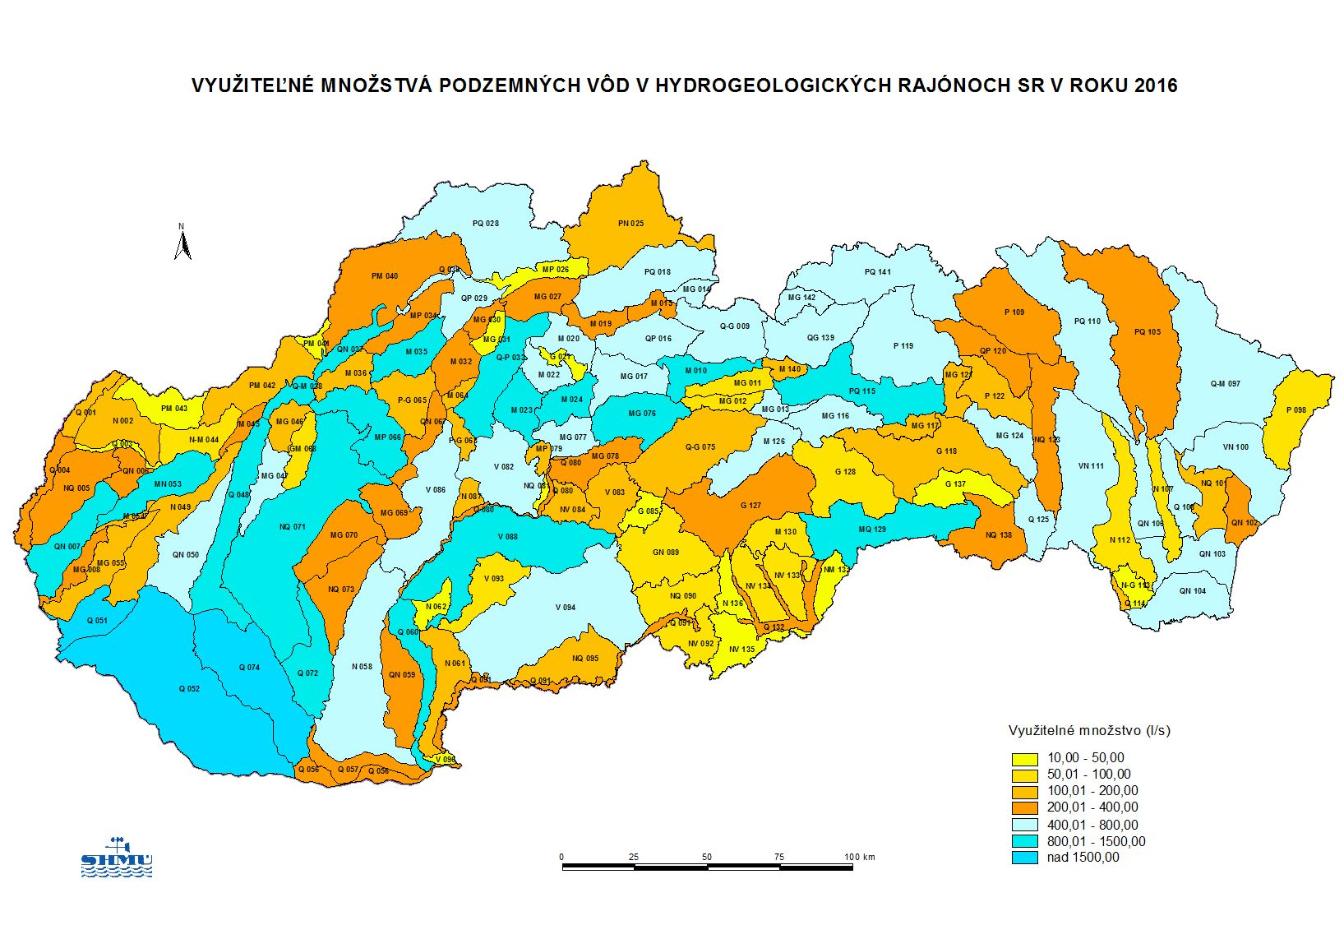

***Bilancia podzemných vôd***

VHB podzemných vôd sa zaoberá vzťahom medzi existujúcimi využiteľnými zdrojmi podzemných vôd a požiadavkami na vodu v danom roku a je ukazovateľom miery (optimálnosti) využívania vodných zdrojov formou vyjadrenia bilančného stavu. Na základe výsledkov VHB v roku 2016 malo z celkového počtu 141 hydrogeologických rajónov SR 128 rajónov dobrý bilančný stav, 12 rajónov malo bilančný stav uspokojivý a v jednom rajóne bol stav napätý. Kritický ani havarijný stav nebol v žiadnom hydrogeologickom rajóne. Treba podotknúť, že vo viacerých hydrogeologických rajónoch s dobrým alebo uspokojivým bilančným stavom, najmä na niektorých vodárensky významných lokalitách, bol zaznamenaný napätý, ale aj kritický a havarijný bilančný stav, čo poukazuje na nevhodné a nadmerné využívanie zdrojov podzemných vôd. Nepriaznivý bilančný stav (kritický a havarijný) v hodnotenom území, resp. prekročenie stanovených ekologických limitov, indikuje vodohospodárom potrebu realizácie nových a doplnkových zdrojov (hydrogeologických prieskumov) alebo nutnosť redukcie odberov z využívaných vodných zdrojov. Naopak priaznivý bilančný stav (dobrý a uspokojivý) a dodržanie ekologických limitov naznačuje možnosť ďalšieho bezproblémového využívania zdrojov podzemných vôd.

Celkovo možno konštatovať v dôsledku mierneho poklesu odberov podzemných vôd stabilizovaný vývoj bilančného stavu podzemných vôd v SR.

***Hodnotenie režimu podzemných vôd v hydrologickom roku 2016***

*Hladiny podzemných vôd*

V roku 2016 sa najvyššie ročné namerané hodnoty hladín podzemných vôd vyskytovali najmä vo februári a v  marci. Minimálne ročné hladiny boli zaznamenané najmä v zimných mesiacoch (november – január) a na konci hydrologického roka (september-október)

*Výdatnosti prameňov*

U prameňov sa maximálne výdatnosti vplyvom extrémne vysokých úhrnov zrážok vyskytovali tiež počas februára a marca. Minimálne ročné výdatnosti sa vyskytovali v tých istých obdobiach ako u hladín podzemných vôd (november – január, september - október).

Kým u podzemných vôd bol z hľadiska výskytu miním najnepriaznivejší november, u prameňov dominoval január.

V uplynulom roku sa vyskytli prekročenia dlhodobých maximálnych hladín alebo výdatností prameňov. Vyskytli sa ale aj podkročenia minimálnych hladín či výdatností prameňov, čo je následkom podnormálneho úhrnu zrážok v obdobiach počas jarných aj letných mesiacov.

***Kvalita podzemných vôd***

Monitorovanie kvality a chemického stavu podzemných vôd bolo v zmysle RSV rozdelené na:

* základné monitorovanie
* prevádzkové monitorovanie

V rámci základného monitorovania ostal v roku 2016 z celkového počtu 75 útvarov podzemných vôd nepokrytý 1 predkvartérny útvar:

* SK200350FK Puklinové a krasovo-puklinové podzemné vody Tatier oblasti povodia Váh, kde sa ani v budúcnosti nepredpokladá pokrytie z dôvodu hydrogeologických pomerov daného útvaru.

V útvare SK200520OP, Medzizrnové podzemné vody Abovskej pahorkatiny oblasti povodia Hornád, bol v roku 2015 vybudovaný nový pozorovací objekt.

Kvalita podzemných vôd sa v roku 2016 monitorovala v 175 objektoch základného monitorovania. Jedná sa o objekty štátnej hydrologickej siete SHMÚ alebo pramene, ktoré nie sú ovplyvnené bodovými zdrojmi znečistenia. Vzorky podzemných vôd v týchto objektoch boli odobraté v závislosti od typu horninového prostredia a to 1-krát v 72 predkvartérnych a v 2 kvartérnych objektoch, 2-krát v 2 predkvartérnych objektoch a v 41 kvartérnych objektoch a 4-krát v 58 predkvartérnych krasovo - puklinových objektoch.

Prevádzkové monitorovanie bolo vykonávané vo všetkých útvaroch podzemných vôd, ktoré boli vyhodnotené ako rizikové z hľadiska nedosiahnutia dobrého chemického stavu. V roku 2016 sa v rámci prevádzkového monitorovania na území Slovenska sledovalo 220 objektov (mimo územia Žitného ostrova), u ktorých je predpoklad zachytenia prípadného prieniku znečistenia do podzemných vôd od potenciálneho zdroja znečistenia alebo ich skupiny. Frekvencia odberu vzoriek bola v závislosti od horninového prostredia 1-krát v 30 predkvartérnych objektoch, 2-krát v 14 predkvartérnych objektoch a v 161 kvartérnych objektoch, 4-krát v 15 predkvartérnych krasovo - puklinových objektoch. Vzorky boli odoberané v jarnom a jesennom období, kedy by mali byť zachytené extrémne stavy podzemných vôd. Oblasť Žitného ostrova tvorí samostatnú časť pozorovacej siete SHMÚ, pretože zohráva dôležitú úlohu v rámci celého procesu monitorovania zmien kvality vôd na Slovensku, nakoľko predstavuje významnú zásobáreň pitnej vody pre naše územie. Z tohto dôvodu bolo do prevádzkového monitorovania zaradených aj 34 viacúrovňových piezometrických vrtov (84 úrovní) sledovaných 2 až 4-krát ročne. V oblasti Žitného ostrova boli vzorky podzemných vôd odobraté 2-krát v 44 objektov a 4-krát v 40 objektoch.

Výsledky laboratórnych analýz boli hodnotené podľa Nariadenia vlády SR 496/2010 Z. z., ktorým sa mení a dopĺňa nariadenie vlády Slovenskej republiky č. 354/2006 Z. z., ktorým sa ustanovujú požiadavky na vodu určenú na ľudskú spotrebu a kontrolu kvality vody určenej na ľudskú spotrebu, porovnaním nameraných a limitných hodnôt pre všetky analyzované ukazovatele. Výsledky budú publikované v ročnej správe „Kvalita podzemných vôd na Slovensku 2016“ a v dvojročnej správe „Kvalita podzemných vôd Žitného ostrova 2015-2016“.

Početnosť prekročení prípustnej koncentrácie (najvyššej prípustnej koncentrácie) definované NV SR č. 496/2010 Z. z. v roku 2016 v objektoch **základného monitorovania** je znázornená v grafe č. 5.3.1. Odporúčaná hodnota percenta nasýtenia vody kyslíkom stanovená v teréne bola dosiahnutá v 69,31 % vzoriek.

Početnosť prekročených ukazovateľov v objektoch základného

monitorovania podľa NV SR 496/2010 Z. z. v roku 2016 graf. č. 5.3.1

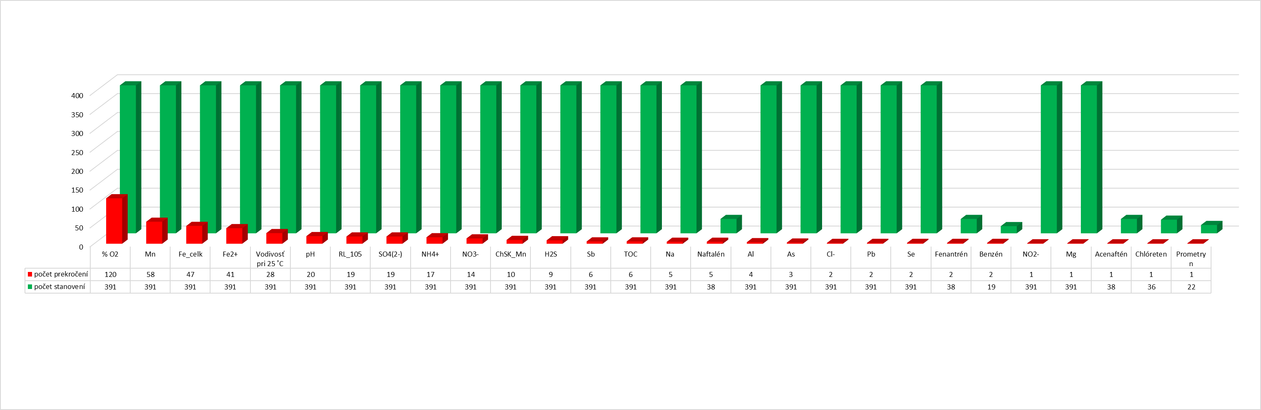Spracoval: SHMÚ

Z grafu č. 5.3.1 vyplýva, že v podzemných vodách objektov základného monitorovania vystupuje do popredia problematika nepriaznivých oxidačno-redukčných podmienok, na čo poukazuje prekračovanie prípustných koncentrácií celkového Fe (47-krát), dvojmocného Fe (41-krát), Mn (58-krát), a NH4+ (17-krát).

V objektoch **prevádzkového monitorovania**, vrátane územia Žitného ostrova, boli hodnoty prípustnej koncentrácie (najvyššej prípustnej koncentrácie) definované Nariadením vlády SR č. 496/2010 Z. z. v roku 2016 prekračované ukazovateľmi znázornenými na grafe č. 5.3.2. Podzemné vody sú na kyslík pomerne chudobné, čo potvrdzuje aj skutočnosť, že odporúčaná hodnota percenta nasýtenia vody kyslíkom bola dosiahnutá len v 18,92 % vzoriek.

Početnosť prekročených ukazovateľov v objektoch prevádzkového

monitorovania podľa NV SR 496/2010 Z. z. v roku 2016 graf. č. 5.3.2

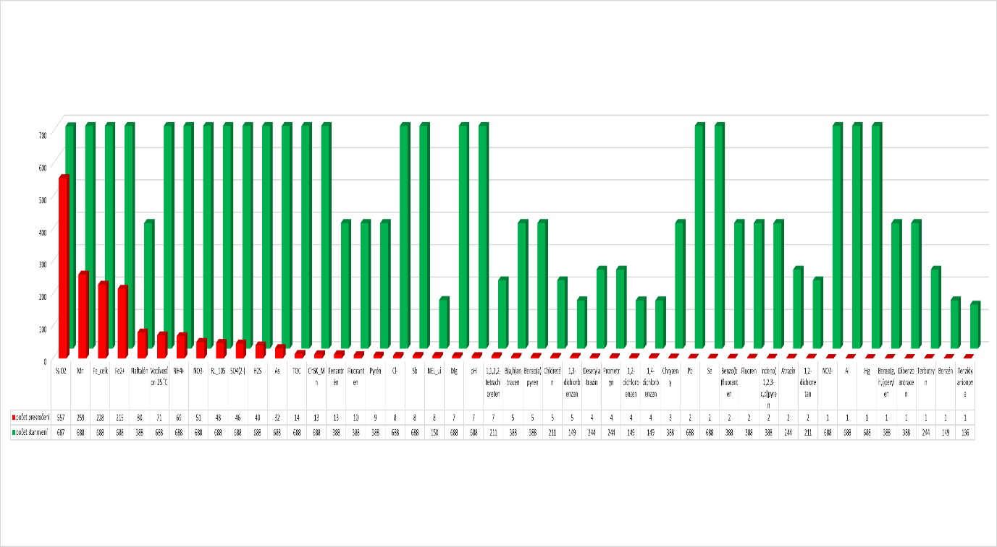

Spracoval: SHMÚ

Ako vyplýva z účelu monitorovacieho programu, pozorovacie objekty základného monitorovania sú situované v oblastiach neovplyvnených ľudskou činnosťou, preto aj podzemné vody vykazujú lepšiu kvalitu v porovnaní s objektami prevádzkového monitorovania navrhnutými tak, aby zachytili pôsobenie výrazných zdrojov znečistenia podzemných vôd.

***Hodnotenie kvality podzemných vôd v jednotlivých vodných útvaroch***

Na Slovensku bolo vymedzených 75 útvarov podzemných vôd (16 kvartérnych a 59 predkvartérnych), ktoré boli v roku 2016 s výnimkou 1 predkvartérneho útvaru pokryté monitorovacími objektmi. Kvalita podzemných vôd bola monitorovaná v 479 objektoch, z toho 191 v predkvartérnych a 288 v kvartérnych útvaroch.

V každom útvare podzemných vôd sa objekty vyhodnocovali na základe splnenia alebo nesplnenia požiadaviek NV SR č. 496/2010 Z. z. Objekty, v ktorých došlo k prekročeniu medznej hodnoty aspoň jedným ukazovateľom, nevyhovujú danému NV.

Vo všetkých kvartérnych vodných útvaroch sa nachádzal aspoň jeden objekt nevyhovujúci NV SR 496/2010 Z. z. Najčastejším nevyhovujúcim ukazovateľom bolo percentuálne nasýtenie vody kyslíkom. Z 57 monitorovaných predkvartérnych útvarov podzemných vôd v 18 nedošlo k prekročeniu ani v jednom objekte.

# 6 Využívanie vôd

### *6.1 Povrchové vody*

Povrchové vody sa na Slovensku využívajú na:

* zásobovanie úžitkovou vodou,
* pitné účely,
* hydroenergetický potenciál,
* závlahové systémy,
* vodné cesty,
* účelové rybné hospodárstvo.

**Zásobovanie úžitkovou vodou**

Celkový odber povrchovej vody v roku 2016 bol vo výške 217 946 tis. m3, čo predstavuje pokles o 9 793 tis. m3 oproti predchádzajúcemu obdobiu.

Najvýznamnejší odberatelia povrchovej vody sú spoločnosti:

Slovnaft, a. s. Bratislava (33 767 tis.m3), U. S. Steel Košice (24 346 tis. m3), Mondi SCP, a. s. Ružomberok (24 547 tis. m3), SE a. s., Bratislava – EBO Jaslovské Bohunice (19 406 tis. m3).

Tržby za povrchovú vodu za rok 2016 predstavujú 24 454 tis. €. Oproti roku 2015 (25 552 tis. €) poklesli o 1 098 tis. €, čo predstavuje 4,29 %.

Dodávka povrchovej vody platenej a jej vývoj v rokoch 1995 až 2016 je uvedený v tab. č. 6.1.1, č. 6.1.2 a grafe č. 6.1.1.

Dodávka povrchovej vody (platenej) v roku 2016 [tis. m3] tab. č. 6.1.1

|  | OZ Bratislava | OZ Piešťany | OZ Banská Bystrica | OZ Košice | SVP spolu |
| --- | --- | --- | --- | --- | --- |
| Dodávka povrchovej vody celkom | 37 465 | 78 196 | 42 072 | 60 213 | 217 946 |
| z toho: verejné vodovody | 0 | 10 977 | 10 355 | 22 595 | 43 927 |
| priemysel a ostatné odbery | 37 465 | 66 261 | 31 717 | 37 618 | 173 061 |
| poľnohospodárstvo | 0 | 958 | 0 | 0 | 958 |

Podľa § 78 zákona č. 364/2004 Z. z. o vodách, sa malé odbery do 1 250 m3 mesačne alebo do 15 000 m3 ročne nespoplatňujú (nespoplatnené odbery na zavlažovanie poľnohospodárskej pôdy sú v množstve do 50 000m3 ročne).

Vývoj dodávky povrchovej vody (platenej) [mil.m3] tab. č. 6.1.2

|  |  |  |  |  |  |  |
| --- | --- | --- | --- | --- | --- | --- |
|  | 1995 | 2000 | 2005 | 2010 | 2015 | 2016 |
| Dodávka povrchovej vody celkom | 781,1 | 711,0 | 508,8 | 237,8 | 227,7 | 218,0 |
| z toho: verejné vodovody | 65,0 | 66,3 | 51,7 | 45,7 | 44,8 | 43,9 |
| priemysel a ostatné odbery | 657,0 | 565,0 | 455,6 | 191,2 | 182,0 | 173,1 |
| poľnohospodárstvo | 59,1 | 79,7 | 1,5 | 0,9 | 0,9 | 1,0 |
| z toho závlahy | 55,4 | 77,5 | 0,0 | 0,0 | 0,0 | 0,0 |

graf č. 6.1.1

***Hydroenergetický potenciál***

Podiel VE na ročnej výrobe elektrickej energie Elektrizačnej sústavy SR (ES SR) dosahuje od 13 % do 20 %. V roku 2016 to bolo 17,6 % (4 844 GWh) z celkovej výroby 27 452 GWh elektrickej energie na Slovensku.

VV, š. p. zabezpečovala v roku 2016 prevádzku na všetkých vodohospodárskych a energetických objektoch ***Vodného diela Gabčíkovo***.

V roku 2016 bol na VD Gabčíkovo zaznamenaný priemerný prietok z hľadiska dlhodobých hydrologických pomerov na Dunaji. Výroba silovej elektriny bola oproti predchádzajúcemu roku 2015 vyššia o 273 415 MWh, čo malo vplyv na dodávku elektriny, ktorá dosiahla 2 262 422 MWh. V porovnaní s rokom 2015 bolo do siete dodaných o 273 084 MWh elektriny viac (tab. č. 6.1.3).

tab. č. 6.1.3

|  |  |  |  |  |  |  |  |
| --- | --- | --- | --- | --- | --- | --- | --- |
| Ukazovateľ | 2010 | 2011 | 2012 | 2013 | 2014 | 2015 | 2016 |
| Výroba elektriny v MWh | 2 374 495 | 1 910 255 | 2 459 334 | 2 618 702 | 2 043 083 | 2 014 210 | 2 287 625 |
| Dodávka elektriny v MWh | 2 345 902 | 1 880 202 | 2 430 147 | 2 583 363 | 2 012 684 | 1 989 338 | 2 262 422 |

Vo vodnej elektrárni ***VD Žilina*** bolo v roku 2016 vyrobených celkom 157 547 MWh elektriny a do energetickej sústavy bolo dodaných 156 507 MWh silovej elektriny (vrátane regulačnej elektriny).

***MVE Dobrohošť*** dodala počas roka 2016 do energetickej siete 12 943 MWh elektrickej energie z vyrobených 13 196 MWh.

**Závlahové systémy**

Štátne závlahové systémy boli na poľnohospodárskej pôde na Slovensku vybudované na celkovej výmere 321 tis. ha vysokotlakových závlah poľnohospodárskej pôdy postrekom, čo aktuálne technicky predstavuje 481 čerpacích staníc a 9 531 km podzemnej tlakovej rúrovej siete vyústenej hydrantmi na úrovni jednotlivých pozemkov poľnohospodárskej pôdy.

V rámci komplexného technického riešenia systému úprav vodného režimu na poľnohospodárskej pôde sú v rámci hydromelioračných zariadení vo vlastníctve štátu vybudované aj odvodňovacie systémy pôdnych drenáží na výmere 430 tis. ha a cca 5 840 km nadväzných melioračných odvodňovacích kanálov.

Správcom štátneho hydromelioračného majetku hlavných melioračných zariadení (ďalej len „HMZ“) závlah a odvodnenia je od 1. 7. 2003 štátny podnik Hydromeliorácie, š. p. so sídlom v Bratislave, ktorého zriaďovateľom je Ministerstvo pôdohospodárstva a rozvoja vidieka SR.

Rok 2015 bol prvým rokom, v ktorom sa výhradne uplatňovali jednotlivé zámery „Koncepcie revitalizácie hydromelioračných sústav na Slovensku“ (ďalej len „koncepcia“), ktorá bola spracovaná Ministerstvom pôdohospodárstva a rozvoja vidieka SR (ďalej len „MPRV SR“) a v roku 2014 schválená vládou SR. Koncepcia vnáša do využívania štátneho závlahového hydromelioračného majetku novú úroveň vzťahov a možnosti finančnej podpory investičnej obnovy zo zdrojov európskej únie a revitalizácie týchto zariadení.

Významnou zmenou je kvalitatívny prínos nových nájomných a iných zmluvných vzťahov pri využívaní potenciálu vodohospodárskych služieb závlahových technicko– prevádzkových celkov (ďalej len „ TPC“), ako aj spoločných a špeciálnych objektov. Nové zmluvné vzťahy sa začínali realizovať v niekoľkých formách už v priebehu roka 2014 a pokračovali v rokoch 2015 aj 2016.

Závlahové TPC boli v roku 2016 využívané formou prenájmu priamo agropodnikateľmi alebo organizáciami, ktoré pre agropodnikateľov zabezpečovali ich prevádzku (závlahové družstvá).

Celkom bolo v roku 2016 takto v jednotlivých závlahových regiónoch prenajatých 174 čerpacích staníc s celkovou prislúchajúcou výmerou zabudovanej závlahovej infraštruktúry 60 818 ha v rámci konkrétnych TPC závlah:

|  |  |  |  |
| --- | --- | --- | --- |
| Región | Prenajatá výmera v ha | Počet prenajatých ČS | Počet zmlúv |
| Záhorie | 7 313,19 | 7 | 5 |
| Podunajsko | 21 388,03 | 62 | 47 |
| Dolné Považie | 15 988,01 | 34 | 26 |
| Horné Považie | 9 266,15 | 35 | 23 |
| Ponitrie | 2 445,33 | 25 | 16 |
| Pohronie a Poiplie | 4 300,91 | 10 | 10 |
| Bodrog Hornád | 116,87 | 1 | 2 |
| SPOLU | 60 818,49 | 174 | 129 |

Výmera prenajatých závlah sa po uplatnení koncepcie oproti roku 2014 znížila takmer o 61 %. Toto zníženie je zapríčinené zmenou spôsobu určovania prenajatej výmery v súlade s koncepciou – namiesto pôvodne spoplatnenej vybudovanej výmery (0,033 EUR/ha) sa spoplatňuje „zavlažiteľná výmera“ určená ako súčet výmer kultúrnych dielov s funkčným rozvodom závlahovej vody a záujmom o zavlažovanie.

Rozhodujúcim ukazovateľom využitia prenajatých štátnych závlah je skutočný odber závlahovej vody týmito zariadeniami. Odbery závlahovej vody v sezóne 2016 boli podľa jednotlivých regiónov nasledovné:

|  |  |  |  |  |
| --- | --- | --- | --- | --- |
| Región | Skutočný odber vody v m3 | Zavlažovaná plocha v ha | Prenajatá výmera v ha s odberom | % využitia prenajatej výmery |
| Záhorie | 862 040 | 562 | 2 906,19 | 19,34 |
| Podunajsko | 2 636 132 | 5 233 | 14 741,33 | 35,50 |
| Dolné Považie | 4 524 562 | 6 916 | 14 583,27 | 47,42 |
| Horné Považie | 1 707 021 | 2 946 | 7 844,12 | 37,56 |
| Ponitrie | 50 233 | 316 | 942,95 | 33,51 |
| Pohronie a Poiplie | 854 923 | 1 232 | 2 216,91 | 55,57 |
| Bodrog Hornád | 2 242 | 2 | 116,87 | 1,71 |
| SPOLU: | 10 637 153 | 17 207 | 43 351,64 | 39,69 |

Pozn.: „zavlažovaná plocha“ je skutočne zavlažená výmera pôdy v roku podľa hlásení nájomcov o odberoch vody

„zavlažiteľná výmera“ je údaj o predmete nájmu z nájomnej zmluvy

% využitia je pomer zavlažovanej plochy k zavlažiteľnej výmere

V porovnaní posledných 10 rokov, počas platnosti jednotného systému využívania štátnych závlah a vzhľadom na vývoj počasia, bol rok 2016 štvrtý s najmenším odberom závlahovej vody.



Odbery závlahovej vody z iných než štátnych závlahových zariadení nie sú súčasťou tejto informácie. MPRV SR ich nemá možnosť priamo sledovať.

### *6.2 Podzemné vody*

**Využívanie podzemných vôd**

V zmysle Zákona NR SR č. 364/2004 Z. z. o vodách, § 3 ods. 4, sú podzemné vody prednostne určené na zásobovanie obyvateľstva pitnou vodou.

V roku 2016 bolo na Slovensku spotrebiteľmi využívaných a odoberaných 10 223,6 l.s-1, čo je o 106,59 l.s-1, t.j. o 1,03 % viac ako v roku 2015.

Údaje o odberoch podzemných vôd sú registrované v registri odberov v SHMÚ v Bratislave. Poskytujú ich užívatelia na základe povinnosti vyplývajúcej zo Zákona NR SR č. 364/2004 Z. z. o vodách a vykonávacej vyhlášky MPŽPaRR SR č.418/2010 Z.z.

V roku 2016 bolo na Slovensku evidovaných v registri odberov 5 575 využívaných zdrojov. Prehľad odberov podzemnej vody na Slovensku, podľa účelu využitia, v rokoch 2015 a 2016 uvádza nasledujúca tabuľka č. 6.2.1.

tab. č. 6.2.1

|  |  |  |  |  |
| --- | --- | --- | --- | --- |
| Účel využitia | Odber vody [l.s-1] | | Rozdiel | |
| Rok 2015 | Rok 2016 | [l.s-1] | [%] |
| Verejné vodovody | 7 701,69 | 7 626,71 | -74,98 | -0,97 |
| Potravinársky priemysel | 258,45 | 243,72 | -14,73 | -5,70 |
| Ostatný priemysel | 787,05 | 788,50 | 1,45 | 0,18 |
| Poľnohosp. – živočíšna výroba | 200,06 | 211,81 | 11,75 | 5,87 |
| Poľnohosp. – rastlinná výroba | 134,44 | 103,71 | -30,73 | -22,86 |
| Sociálne potreby | 200,45 | 242,77 | 42,32 | 21,11 |
| Iné využitie | 1 048,05 | 1 006,38 | -41,67 | -3,98 |
| Spolu | 10 330,19 | 10 223,6 | -106,59 | -1,03 |

Zdroj: SHMÚ Bratislava

## 6.3 Zásobovanie pitnou vodou

Celkový počet obyvateľov zásobovaných pitnou vodou z verejných vodovodov v roku 2016 vzrástol oproti predchádzajúcemu roku o 29,0 tis. obyvateľov na 4 814,0 tis. Percento zásobovaných obyvateľov vzrástlo na 88,7 % z celkového počtu obyvateľov SR (tab. č. 6.3.1 a graf č. 6.3.1).

Podiel obyvateľov zásobovaných z verejných vodovodov v roku 2016 znázorňuje mapka v prílohe č. 2.

V roku 2016 bol počet obcí s verejnými vodovodmi 2 393 čo je 82,8 % z celkového počtu obcí SR. Výstavbou verejných vodovodov sa zvýšil aj počet technických zariadení a objektov. Celková dĺžka vodovodného potrubia na Slovensku (VS, OÚ a iné subjekty) vzrástla oproti roku 2015 o 403,6 km na celkovú dĺžku 30 078,8 km (tab. č. 6.3.2), čím sa vytvorili podmienky pre zásobovanie nových odberateľov pitnou vodou z verejných vodovodov.

Vývoj celkového počtu obyvateľov a počtu obyvateľov zásobovaných pitnou vodou z verejných vodovodov v správe VS, OÚ a iných subjektov [v tis.] tab. č. 6.3.1

|  |  |  |  |  |  |  |  |
| --- | --- | --- | --- | --- | --- | --- | --- |
|  | 1995 | 2000 | 2005 | 2010 | 2014 | 2015 | 2016 |
| Celkový počet obyvateľov | 5 363,7 | 5 400,6 | 5 386,7 | 5 435,3 | 5 421,3 | 5 421,4 | 5 429,8 |
| Zásobovaní pitnou vodou z VV | 4 256,8 | 4 479,2 | 4 594,1 | 4 704,7 | 4 753,0 | 4 785,0 | 4 814,0 |
| Podiel [ %] | 79,4 | 82,9 | 85,3 | 86,6 | 87,7 | 88,3 | 88,7 |

Vypracoval: VÚVH z údajov VS, OÚ a iných subjektov

graf č. 6.3.1

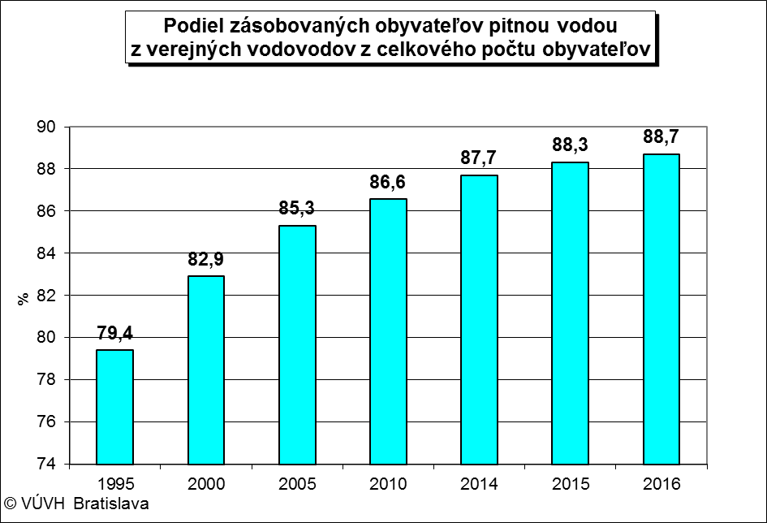

V zariadeniach vodárenských spoločností (VS), obecných úradov (OÚ) a iných subjektov bolo v roku 2016 vyrobených 285,1 mil. m3 pitnej vody, čo znamená zníženie oproti roku 2015 o 1,6 mil. m3. Pokles bol aj u množstva vody určenej na realizáciu. Naopak nárast sme zaznamenali u vody fakturovanej, ktorá predstavovala 70,7 % z množstva vody určenej na realizáciu.

Špecifická spotreba pitnej vody pre domácnosti v roku 2016 mierne stúpla na hodnotu 77,96 l.obyv-1.deň-1.

Množstvo vody nefakturovanej kleslo oproti roku 2015 na 83,8 mil. m3, čo je 29,3 % z vody určenej na realizáciu. Z tohto množstva pripadá 85,1 % na straty v potrubnej sieti (24,9 % z vody určenej na realizáciu). Je preto potrebné prijať a vykonať opatrenia na zníženie strát vody v potrubiach na prijateľnú mieru zodpovedajúcu európskym trendom.

Údaje o dodávke vody a rozvoji verejných vodovodov sú uvedené v nasledujúcej tabuľke 6.3.2 a grafoch č. 6.3.2 a 6.3.3:

Dodávka vody a rozvoj vodovodov v správe VS, OÚ a iných subjektov tab. č. 6.3.2

| P. č. | Ukazovateľ | Jed-  notka | Rok | | |
| --- | --- | --- | --- | --- | --- |
| 2014 | 2015 | 2016 |
|
| 1 | Počet obyvateľov zásobovaných  z vodovodov | tisíc | 4 753,0 | 4 785,3 | 4 814,0 |
| 2 | Kapacita vodných zdrojov | l.s-1 | 34 057,0 | 33 916,5 | 34 333,5 |
| 3 | Dĺžka vodovodných sietí | km | 29 438,3 | 29 675,2 | 30 078,8 |
| 4 | Kapacita zdrojov podzemných vôd | l.s-1 | 28 240,0 | 28 099,6 | 28 512,5 |
| 5 | Voda vyrobená vo VH zariadeniach | mil. m3 | 283,4 | 286,7 | 285,1 |
| z toho: voda vyrobená z podzemnej vody | 241,2 | 242,0 | 241,4 |
| 6 | Voda určená na realizáciu | mil. m3 | 285,5 | 288,1 | 286,5 |
| 7 | Voda fakturovaná spolu | mil. m3 | 197,1 | 199,8 | 202,7 |
| v tom: pre domácnosti | 133,0 | 135,0 | 137,0 |
| 8 | Voda nefakturovaná | mil. m3 | 88,4 | 88,3 | 83,8 |
| z toho: straty v potrubnej sieti | 72,8 | 74,7 | 71,4 |
| 9 | Špecifická spotreba vody  (z vody fakturovanej v domácnostiach) | l.obyv.-1 .deň-1 | 76,7 | 77,3 | 78,0 |

Vypracoval: VÚVH z údajov VS, OÚ a iných subjektov

graf č. 6.3.2

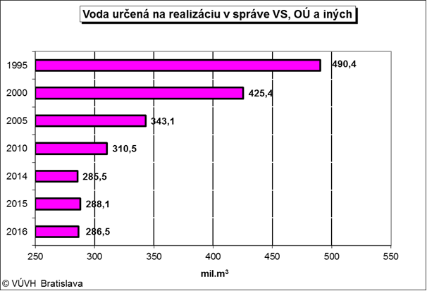

graf č. 6.3.3

Kvalita pitnej vody

Hodnotenie kvality pitnej vody vo verejných vodovodoch je založené na výsledkoch kontroly vodárenských spoločností. Kvalita vody sa monitoruje v objektoch prevádzkovaných vodárenskými spoločnosťami (napr. vo vodojemoch) aj priamo u spotrebiteľa, a je hodnotená na základe počtu, resp. podielu stanovení jednotlivých ukazovateľov kvality pitnej vody prekračujúcich príslušné hygienické limity.

Ukazovatele kvality pitnej vody boli hodnotené podľa NV SR č. 354/2006 Z. z. v znení neskorších predpisov (NV SR č. 496/2010 Z. z.), ktorým sa ustanovujú požiadavky na vodu určenú na ľudskú spotrebu a kontrolu kvality vody určenej na ľudskú spotrebu, a podľa vyhlášky MZ SR č. 528/2007 Z. z., ktorou sa ustanovujú podrobnosti o požiadavkách na obmedzenie ožiarenia z prírodného žiarenia.

V prevádzkových laboratóriách vodárenských spoločností sa v roku 2016 analyzovalo 20 414vzoriek pitnej vody, v ktorých sa urobilo 580 129 analýz na jednotlivé ukazovatele kvality pitnej vody. Podiel analýz pitnej vody vyhovujúcich hygienickým limitom dosiahol v roku 2016 hodnotu 99,64 %. Podiel vzoriek vyhovujúcich vo všetkých ukazovateľoch požiadavkám na kvalitu pitnej vody dosiahol hodnotu 93,47 %. V týchto podieloch nie je zahrnutý ukazovateľ voľný chlór, ktorého hodnotenie vo vzťahu k mikrobiologickej kvalite pitnej vody bolo urobené osobitne.

Prekročenie limitných hodnôt vo vzorkách pitnej vody v súlade s NV SR

č. 354/2006 Z. z. v znení neskorších predpisov (NV SR č. 496/2010 Z. z.) o požiadavkách na pitnú vodu a na kontrolu kvality pitnej vody (v %) tab. č. 6.3.3

|  |  |  |  |  |  |  |  |  |
| --- | --- | --- | --- | --- | --- | --- | --- | --- |
| Rok | 2009 | 2010 | 2011 | 2012 | 2013 | 2014 | 2015 | 2016 |
| Podiel vzoriek pitnej vody nevyhovujúcich limitom s NMH | 1,77 | 2,99 | 0,91 | 0,65 | 0,84 | 1,16 | 0,73 | 1,04 |
| Podiel analýz ukazovateľov kvality pitnej vody nevyhovujúcich limitom s MH, NMH a IH a SH | 0,88 | 0,93 | 0,82 | 0,73 | 0,64 | 0,67 | 0,64 | 0,67 |
| Podiel analýz vyhovujúcich  hygienickým limitom * | 99,48 | 99,30 | 99,60 | 99,67 | 99,69 | 99,69 | 99,70 | 99,64 |
| Podiel vzoriek vyhovujúcich vo všetkých ukazovateľoch požiadavkám na kvalitu pitnej vody * | 91,67 | 89,72 | 92,05 | 94,27 | 94,56 | 94,56 | 94,52 | 93,47 |

IH – indikačné hodnoty, MH – medzné hodnoty, NMH – najvyššie medzné hodnoty

* V podieloch nie je zahrnutý ukazovateľ voľný chlór.

Nesplnenie hygienických limitov v pitnej vode v rozvodnej sieti sa v roku 2016 najčastejšie zistilo u týchto ukazovateľov:

* *mikrobiologické a biologické ukazovatele:*

*Escherichia coli*, koliformné baktérie, enterokoky, kultivovateľné mikroorganizmy pri 22 a 37 °C, bezfarebné bičíkovce a *Clostridium perfringens*;

* *fyzikálno-chemické ukazovatele:*

železo, sírany a mangán;

* *rádiologické ukazovatele:*

celková objemová aktivita alfa;

* *dezinfekčné prostriedky a ich vedľajšie produkty:*

podiel analýz nevyhovujúcich požiadavke prekročenia hodnoty 0,3 mg.l-1 predstavoval v roku 2016 hodnotu 1,68 %. Minimálny obsah voľného chlóru nedosiahlo 10,22 % vzoriek pitnej vody.

***6.4 Odvádzanie a čistenie znečistených vôd***

V roku 2016 bol zaznamenaný nárast počtu obyvateľov bývajúcich v domoch pripojených na verejnú kanalizáciu o 68,8 tis. obyvateľov na 3 603,1 tis. obyvateľov, čo je 66,36 % z celkového počtu obyvateľov. Nepriaznivá je najmä regionálna napojenosť na verejnú kanalizáciu. Za celoslovenským priemerom zaostávajú najmä trenčiansky, nitriansky, banskobystrický a košický kraj. Na okresnej úrovni je najnepriaznivejšia situácia v okresoch Bytča, Námestovo, Košice – okolie a Trebišov, kde je podiel obyvateľov bývajúcich v domoch pripojených na verejnú kanalizáciu na úrovni 30 – 35 %. Pod 40 % je podiel obyvateľov bývajúcich v domoch pripojených na verejnú kanalizáciu v okresoch Komárno a Krupina.

Podiel obyvateľov napojených na verejnú kanalizáciu roku 2016 znázorňuje mapka v prílohe č. 3.

Rozvoj verejných kanalizácií a množstvo vypúšťaných komunálnych odpadových vôd verejnými kanalizáciami v správe vodárenských spoločností, OÚ a iných subjektov dokumentuje tabuľka č. 6.4.1 a graf č. 6.4.1.

Vypúšťanie komunálnych odpadových vôd a rozvoj kanalizácie

v správe VS, obecných úradov a iných subjektov tab. č. 6.4.1

|  |  |  |  |  |  |  |
| --- | --- | --- | --- | --- | --- | --- |
| P.  č. | Ukazovateľ | Jednotka | Rok | | | |
| 2013 | 2014 | 2015 | 2016 |
| 1 | Počet obyvateľov pripojených na verejnú kanalizáciu | tisíc | 3 446,9 | 3 506,1 | 3 534,3 | 3 603,1 |
| z toho: v domoch pripojených na kanalizáciu s ČOV | tisíc | 3 374,4 | 3 453,1 | 3 495,2 | 3 574,5 |
| 2 | Dĺžka kanalizačných sietí | km | 12 044 | 12 565 | 12 834 | 13 731 |
| 3 | Voda vypúšťaná do vodných tokov celkom | mil.m3 | 450,6 | 436,6 | 412,3 | 432,3 |
| z toho: čistené odpadové vody | mil.m3 | 442,0 | 430,1 | 407,1 | 428,5 |
| 4 | Množstvo vypúšťaných odpadových vôd* | mil.m3 | 199,0 | 197,1 | 200,3 | 198,3 |
| z toho: splaškové vody | mil.m3 | 110,0 | 108,9 | 113,9 | 107,1 |
| priemyselné a ostatné  odpadové vody | mil.m3 | 89,0 | 88,2 | 86,3 | 91,2 |

* Množstvo vypúšťaných komunálnych odpadových vôd (voda odkanalizovaná spoplatnená) je len za vodárenské spoločnosti a iné subjekty – Vodárenská a kanalizačná spoločnosť, s. r. o., Hlohovec, Mondi SCP, a. s., Ružomberok, PreVak, Stará Turá (nie sú údaje za obecné úrady a AQUASPIŠ, s. r. o. Spišská Nová Ves )

Vypracoval: VÚVH

graf č. 6.4.1

## graf č. 6.4.2

Podľa údajov SHMÚ z databázy Súhrnnej evidencie o vodách predstavovalo v roku 2016 celkové množstvo odpadových vôd vypúšťaných do povrchových vôd 620,067 mil.m3.rok-1. Z celkového množstva vypúšťaných odpadových vôd z bodových zdrojov znečistenia bolo približne 93 % odpadových vôd čistených. Z nich najväčší podiel (63 %) majú splaškové a komunálne odpadové vody (tab. č. 6.4.2) .

Množstvo vypúšťaných odpadových vôd

čistených a nečistených v roku 2016 tab. č. 6.4.2

|  |  |  |  |  |  |
| --- | --- | --- | --- | --- | --- |
| Množstvo  vypúšťaných odpadových vôd | Spolu  [tis.m3.rok-1] | Druh odpadových vôd [tis.m3.rok-1] | | | |
| priemyselné  **(NACE:05-43)** | splaškové a komunálne  **(NACE: 37)** | poľnohosp.  výroba  **(NACE: 01 -03)** | iné aktivity  **(NACE:45-96)** |
| Čistené | 575 034,016 | 185 730,012 | 385 463,248 | 19,089 | 3 821,667 |
| Nečistené | 45 033,453 | 34 605,644 | 3 262,194 | 107,653 | 7 057,962 |
| Spolu | 620 067,469 | 220 335,656 | 388 725,442 | 126,742 | 10 879,629 |

Zdroj: SHMÚ

NACE: Štatistická klasifikácia ekonomických činností

Údaje o množstve vypúšťaných odpadových vôd v tabuľkách č. 6.4.1 a č. 6.4.2 sa líšia, nakoľko SHMÚ podľa zákona o vodách sleduje len vypúšťané odpadové vody nad 10 000 m3 ročne alebo 1 000 m3 mesačne.

Prehľad o celkových množstvách znečisťujúcich látok vypúšťaných do vodných tokov v roku 2016 vo vybraných ukazovateľoch znečistenia (BSK5, ChSKCr, Ncelk. a Pcelk.) bol spracovaný z databázy Súhrnnej evidencie o vodách a je uvedený v tabuľke č. 6.4.3.

Zaťaženie bilancovaných zdrojov znečistenia vypúšťané

do povrchových vôd podľa jednotlivých čiastkových povodí tab. č. 6.4.3

|  |  |  |  |  |  |
| --- | --- | --- | --- | --- | --- |
| Čiastkové povodie | Množstvo  odpadových vôd  tis. m3.r-1 | BSK5 | ChSKCr | Ncelk. | Pcelk. |
| t.r-1 | | | |
| Dunaj | 27 330,738 | 114,406 | 838,492 | 213,782 | 13,583 |
| Morava | 16 311,635 | 60,428 | 393,241 | 132,802 | 7,446 |
| Váh | 322 491,982 | 1 588,257 | 9 637,409 | 1 976,569 | 155,941 |
| Hron | 83 610,979 | 389,135 | 2 340,159 | 384,278 | 43,792 |
| Ipeľ | 11 525,789 | 51,314 | 236,394 | 68,475 | 6,135 |
| Slaná | 12 869,947 | 65,612 | 271,052 | 75,082 | 6,678 |
| Bodrog | 35 354,758 | 327,965 | 2 192,891 | 189,952 | 12,950 |
| Hornád | 80 591,029 | 324,032 | 1 466,203 | 609,701 | 29,178 |
| Bodva | 2 403,653 | 9,131 | 38,957 | 4,859 | 0,267 |
| Dunajec a Poprad | 27 576,958 | 470,482 | 1 139,580 | 133,548 | 17,605 |
| SR spolu | 620 067,469 | 3 400,761 | 18 554,378 | 3 789,048 | 293,575 |

Zdroj: SHMÚ

***6.5 Nakladanie s čistiarenskými kalmi a ich produkcia***

V roku 2016 predstavovala celková produkcia kalu v SR 53 054 t sušiny. Prehľad o produkcii kalov z čistenia komunálnych odpadových vôd pre ČOV a zrealizovanom spôsobe nakladania s nimi v rokoch 2007 – 2016 poskytuje tabuľka č. 6.5.1.

Tab. č. 6.5.1

|  |  |  |  |  |  |  |  |  |
| --- | --- | --- | --- | --- | --- | --- | --- | --- |
| Rok | Množstvo kalov (tony sušiny) | | | | | | | |
| Spolu | Zhodnocované | | | | Zneškodňované | | Dočasne usklad-nené |
| Aplikácia do poľnoh. pôdy | Aplikácia do lesnej pôdy | Komposto-vanie a iné zhodnote-nie | Energetické zhodnotenie | Spaľo-vanie | Skládko-vanie |
| 2007 | 55 305 | 0 | 0 | 42 315 | 0 | 0 | 3 590 | 9 400 |
| 2008 | 57 810 | 0 | 0 | 38 368 | 0 | 0 | 8 676 | 10 766 |
| 2009 | 58 582 | 0 | 0 | 47 056 | 0 | 0 | 2 696 | 8 830 |
| 2010 | 54 760 | 923 | 0 | 47 140 | 0 | 0 | 16 | 6 681 |
| 2011 | 58 718 | 358 | 0 | 50 111 | 0 | 0 | 2 306 | 5 943 |
| 2012 | 58 706 | 1 254 | 0 | 46 446 | 3196 | 0 | 1 615 | 6 195 |
| 2013 | 57 433 | 518 | 0 | 45 261 | 5 008 | 0 | 1 666 | 4 980 |
| 2014 | 56 883 | 8 | 0 | 36 524 | 16 038 | 0 | 1 073 | 3 240 |
| 2015 | 56 242 | 0 | 0 | 34 689 | 16 913 | 0 | 1 709 | 2 932 |
| 2016 | 53 054 | 0 | 0 | 34 695 | 10 975 | 68 | 2 359 | 4 957 |

Zhodnotilo sa 45 670 ton sušiny kalu (86,08 %).

Z toho sa v pôdnych procesoch sa využilo 34 695 ton sušiny kalu (65,39 %):

* na výrobu kompostu bolo použité 25 176 ton sušiny kalu (47,45 %),
* iným spôsobom bolo v pôdnych procesoch využité (rekultivácia skládok, plôch, výroba pestovateľských substrátov a pod.) 9 519 ton sušiny kalu (17,94 %),
* priamo do poľnohospodárskej a lesnej pôdy sa kal v tomto roku neaplikoval.

Okrem toho sa 10 975 ton sušiny kalu (20,69 %) biologicky spracovalo a energeticky zhodnotilo.

Na skládky sa uložilo 2 359 ton sušiny kalu (4,45 %), 68 ton sušiny kalu (0,13 %) sa zneškodnilo spaľovaním a v priestoroch ČOV sa dočasne uskladnilo 4 957 ton sušiny kalu (9,34 %).

Možno konštatovať, že v dôsledku uplatňovania princípu dôsledného obmedzovania kontaminácie odpadových vôd na vstupe do ČOV, boli už najvýznamnejšie problémy nadmernej kontaminácie kalu na území SR spojené s vypúšťaním priemyselných odpadových vôd do verejnej kanalizácie vyriešené. Na druhej strane sa však v posledných rokoch opakovane zaznamenáva výskyt nadmernej kontaminácie kalov. Pravdepodobne je spôsobený nedodržaním technologickej disciplíny pri vypúšťaní odpadových vôd z drobných prevádzok (sklárska výroba, pokovovanie a i.). Z toho dôvodu nie sú cca 2 – 4 % kalu z ročnej produkcie SR, vhodné pre zhodnocovanie priamou aplikáciou do poľnohospodárskej pôdy.

# 7 Rizikové faktory vodného hospodárstva, príčiny a dôsledky

## 7.1 Povodne

V roku 2016 bol (rámci sledovaného obdobia od roku 2007) v porovnaní s predchádzajúcimi dvoma rokmi, zaznamenaný nárast počtu dní s povodňovou aktivitou.V hydrologických staniciach SHMÚ bolo zaznamenaných 93 dní. Čiastočne to môže byť spôsobené nárastom počtu operatívnych vodomerných staníc od júla 2016, ako aj schválením stupňov PA v ďalších vodomerných staniciach.

V období január – jún 2016 sa povodne vyskytli v mesiacoch január, február, marec, máj a jún, pričom v januári a júni sa vyskytlo po jednej povodni. V mesiaci apríl nebola zaznamenaná ani jedna povodeň.

V období júl – december 2016 sa povodne vyskytli najmä v mesiacoch júl, august a september. V októbri nebol, napriek nadpriemerným zrážkam, zaznamenaný ani jeden deň s vyhláseným stupňom povodňovej aktivity, v novembri a decembri bolo po 1 dni s vyhláseným stupňom povodňovej aktivity.

Hlavnými príčinami povodňových situácií boli výdatné atmosférické zrážky a vysoké teploty vzduchu počas februárovej povodňovej epizódy. Ďalším významným faktorom boli aj intenzívne lokálne prívalové zrážky, ktoré spôsobili masívny povrchový odtok vody. Povodeň následne nenastala vybrežením vody z koryta, ale prišla zo svahov nad intravilánmi postihnutých obcí. Najvyššia intenzita zrážok v roku 2016 bola dňa 27. 7. 2016 v obci Dolná Poruba. Počas búrky spadlo za hodinu 110 mm, pričom za 30 minút to bolo až 91 mm.

*Následky spôsobené povodňami v roku 2016*

Celkové náklady a škody spôsobené povodňami v roku 2016 (tab. č. 7.1.1 a graf č. 7.1.1) boli vyčíslené na 14,78 mil. €, z toho výdavky na povodňové zabezpečovacie práce boli vyčíslené na 1,27 mil. €, výdavky na povodňové záchranné práce na 0,843 mil. € a povodňové škody vo výške 12,67 mil. €. Povodňové škody na majetku štátu boli výške 10,63 mil. €, na majetku obyvateľov 0,67 mil. €, na majetku obcí 0,77 mil. € a vyšších územných celkov 0,42 mil. €. Na majetku právnických osôb a fyzických osôb podnikateľov boli škody 0,18 mil. €.

Celkove bolo v roku 2016 povodňami postihnutých 143 obcí a miest, kde bolo zaplavených 985 bytových budov, 174 nebytových budov, 896,74 ha poľnohospodárskej pôdy, 891,6 ha lesnej pôdy a 583,93 ha intravilánov obcí a miest. Následkami povodní bolo postihnutých celkom 188 obyvateľov, straty na životoch neboli zaznamenané.

Finančné následky povodní za obdobie rokov 2005 - 2016 tab. č. 7.1.1

| Rok  výskytu povodne | Počet povodňou postihnutých sídiel | Zaplavené územia  (v ha) | Škody pri povodniach  (v mil. € ) | Náklady (v mil. €) | | Náklady a škody celkom  (v mil. €) |
| --- | --- | --- | --- | --- | --- | --- |
| Záchranné práce | Zabezpe-čovacie práce |
| 2005 | 237 | 9 236,8 | 24,03 | 2,24 | 2,67 | 28,94 |
| 2006 | 512 | 30 729,7 | 47,90 | 5,98 | 6,42 | 60,30 |
| 2007 | 60 | 339,5 | 2,49 | 0,30 | 0,21 | 3,00 |
| 2008 | 188 | 3 570,0 | 39,75 | 3,59 | 2,51 | 45,85 |
| 2009 | 165 | 6 867,2 | 8,41 | 1,59 | 1,30 | 11,30 |
| 2010 | 1 100 | 103 005,6 | 480,85 | 17,93 | 27,53 | 526,31 |
| 2011 | 1 808 | 3 076,8 | 20,10 | 2,00 | 12,58 | 34,59 |
| 2012 | 146* | 537,9 | 2,43 | 0,37 | 0,46 | 3,26 |
| 2013 | 178* | 16 783,0 | 13,46 | 2,73 | 4,75 | 20,94 |
| 2014 | 201** | 4 526,1 | 36,96 | 5,65 | 11,91 | 54,52 |
| 2015 | 69 | 1 482,8 | 3,12 | 1,14 | 0,61 | 4,87 |
| 2016 | 143 | 2 372,3 | 12,67 | 0,84 | 1,27 | 14,78 |

Zdroj: Správy o povodniach na vodných tokoch v SR 2005 - 2016 (MP SR, MŽP SR)

*Počet obcí, v ktorých bol vyhlásený III. stupeň povodňovej aktivity (PA)

**Údaj je za 1. polrok 2014, v 2. polroku bolo vyhlásených 157 PA II. a III. stupňa

graf č. 7.1.1

## 7.2 Kontrolná činnosť v oblasti ochrany vôd a riešenie mimoriadnych zhoršení vôd

SIŽP v roku 2016 zaevidovala 185 oznámení o mimoriadnych zhoršeniach vôd (MZV), pričom v 83 prípadoch sa šetrením nezistilo naplnenie znakov MZV podľa vodného zákona a preto boli vyradené z evidencie. Zo 102 udalostí, ktoré naplnili znaky MZV bol pôvodca zistený v 74 prípadoch, čo je 72,5 % úspešnosť zisťovania pôvodcu MZV. V 53 prípadoch sa MZV prejavilo na povrchových vodách a v 49 prípadoch boli znečistené alebo ohrozené podzemné vody.

Prehľad evidovaných MZV v rokoch 2005 – 2016 tab. č. 7.2.1

| Rok | Mimoriadne zhoršenia vôd (MZV) | | | | | | |
| --- | --- | --- | --- | --- | --- | --- | --- |
| Počet MZV evidova-ných SIŽP | povrchových | | | podzemných | | |
| celkový  počet | vod. tok  a nádrže | hraničné  toky | celkový  počet | znečistenie | ohrozenie |
| 2005 | 119 | 66 | 2 | 5 | 53 | 2 | 51 |
| 2006 | 151 | 94 | 1 | 3 | 57 | 6 | 51 |
| 2007 | 157 | 97 | 1 | 4 | 0 | 4 | 56 |
| 2008 | 102 | 49 | 0 | 6 | 53 | 4 | 49 |
| 2009 | 101 | 50 | 1 | 3 | 51 | 7 | 44 |
| 2010 | 100 | 42 | 40 | 2 | 58 | 2 | 56 |
| 2011 | 115 | 59 | 2 | 5 | 56 | 1 | 55 |
| 2012 | 117 | 67 | 0 | 7 | 50 | 2 | 48 |
| 2013 | 110 | 60 | 1 | 5 | 50 | 4 | 46 |
| 2014 | 155 | 62 | 0 | 7 | 93 | 4 | 89 |
| 2015 | 122 | 55 | 0 | 1 | 67 | 1 | 66 |
| 2016 | 102 | 53 | 0 | 1 | 49 | 7 | 42 |

MZV v rokoch 2005 - 2016 podľa znečisťujúcich látok tab. č. 7.2.2

| Počet MZV spôsobených | | | | | | | | | | | | |
| --- | --- | --- | --- | --- | --- | --- | --- | --- | --- | --- | --- | --- |
| Rok | Ropnými látkami | Žieravinami | Pesticídmi | Hospo-  dárskymi hnojivami | Silážnymi šťavami | Priemyselnými hnojivami | Inými toxickými  látkami | Nerozpust.  látkami | Odpadovými  vodami | Inými látkami | | Nezistenými  látkami |
| 2005 | 69 | 0 | 0 | 14 | 0 | 0 | 4 | 4 | 10 | 8 | | 10 |
| 2006 | 69 | 3 | 2 | 14 | 0 | 0 | 4 | 3 | 28 | 6 | | 22 |
| 2007 | 76 | 4 | 0 | 12 | 0 | 0 | 5 | 3 | 24 | 7 | | 24 |
| 2008 | 65 | 2 | 0 | 7 | 0 | 0 | 2 | 2 | 15 | 3 | | 6 |
| 2009 | 65 | 0 | 0 | 2 | 0 | 0 | 1 | 2 | 17 | 1 | | 13 |
| 2010 | 60 | 3 | 0 | 10 | 0 | 1 | 1 | 4 | 12 | 6 | | 3 |
| 2011 | 76 | 0 | 0 | 10 | 0 | 0 | 3 | 0 | 14 | 7 | | 5 |
| 2012 | 66 | 1 | 0 | 13 | 0 | 0 | 3 | 3 | 14 | 3 | | 14 |
| 2013 | 65 | 1 | 0 | 9 | 2 | 0 | 1 | 1 | 18 | 8 | | 5 |
| 2014 | 112 | 3 | 0 | 8 | 2 | 1 | 1 | 2 | 12 | 5 | | 9 |
| 2015 | 78 | 0 | 0 | 1 | 0 | 0 | 1 | 2 | 21 | 10 | | 9 |
| 2016 | 52 | 1 | 0 | 11 | 0 | 1 | 0 | 4 | 14 | | 6 | 13 |

Zdroj: Správa o mimoriadnom zhoršení vôd na Slovensku v roku 2016

MZV v rokoch 2005 – 2016 podľa príčiny ich vzniku tab. č. 7.2.3

| Rok | Ľudský faktor | Nevyhovujúci stav zariadenia v dôsledku | | | Mimoriadna udalosť | | | Doprava  a preprava | | MZV vzniklo mimo  územia SR | Iná | Nezistená |
| --- | --- | --- | --- | --- | --- | --- | --- | --- | --- | --- | --- | --- |
| nedostatočnej údržby a náhradných dielov | nevhodného technického riešenia | nedostatočnej kapacity skl. objektu | požiar | výbuch | Poveternostné vplyvy |  | |
| doprava | preprava LŠ a OŠL |
| 2005 | 21 | 6 | 13 | 5 | 2 | 0 | 1 | 40 | 5 | 3 | 7 | 16 |
| 2006 | 30 | 7 | 13 | 5 | 2 | 2 | 4 | 38 | 6 | 1 | 20 | 23 |
| 2007 | 32 | 5 | 12 | 6 | 0 | 4 | 3 | 50 | 4 | 0 | 10 | 31 |
| 2008 | 10 | 10 | 9 | 2 | 1 | 2 | 2 | 38 | 6 | 0 | 10 | 12 |
| 2009 | 13 | 10 | 3 | 1 | 1 | 1 | 1 | 27 | 5 | 0 | 24 | 15 |
| 2010 | 9 | 9 | 7 | 5 | 0 | 3 | 4 | 24 | 4 | 0 | 22 | 13 |
| 2011 | 22 | 11 | 9 | 0 | 1 | 2 | 4 | 28 | 5 | 1 | 25 | 12 |
| 2012 | 34 | 13 | 13 | 0 | 1 | 1 | 7 | 17 | 1 | 1 | 10 | 19 |
| 2013 | 17 | 12 | 13 | 2 | 2 | 0 | 3 | 34 | 1 | 0 | 12 | 13 |
| 2014 | 19 | 8 | 12 | 3 | 1 | 0 | 3 | 41 | 3 | 0 | 38 | 27 |
| 2015 | 14 | 10 | 14 | 2 | 2 | 2 | 5 | 39 | 1 | 1 | 11 | 21 |
| 2016 | 16 | 9 | 11 | 3 | 2 | 2 | 8 | 23 | 1 | 0 | 10 | 17 |

Zdroj: Správa o mimoriadnom zhoršení vôd na Slovensku v roku 2016

V roku 2016 ústredie ÚIOV neaktivovalo Komunikačnú jednotku Základného medzinárodného varovného strediska - PIAC 04 Slovensko, ktorú prevádzkuje v rámci Medzinárodného systému včasného varovania v povodí rieky Dunaj (Accident Emergency Warning System, AEWS).

V rámci riešenia MZV v 3 prípadoch nebol zistený pôvodca a preto práce na bezprostredné zneškodnenie a odstránenie škodlivých následkov MZV boli na základe objednávky OIOV hradené z finančných prostriedkov Environmentálneho fondu. V roku 2016 bolo takto uhradených 86 191,69 €.

Pri MZV bolo pôvodcom MZV na základe preukázania príčinnej súvislosti s prevádzkovaním ich zariadenia v čase, keď došlo k MZV uložený sankčný postih podľa vodného zákona. Do 31. 12. 2016 bolo v správnom konaní pôvodcom MZV uložených 24 pokút v celkovej výške 59 450 €. Ďalšie pokuty za spôsobené MZV v roku 2016 budú správnom konaní uložené v roku 2017.

Za závažnejšie MZV, ktoré boli zaevidované SIŽP v roku 2016 boli uvedené nasledovné MZV:

1. Znečistenie vrtu v lokalite Holdošov mlyn (Hradište pod Vrátnom),

2. Znečistenie toku Hornád - Spišská Nová Ves.

Kontrolná činnosť OÚ ŽP a obcí je zameraná najmä na výkon štátneho vodoochranného dozoru nad dodržiavaním ustanovení vodného zákona a všeobecne záväzných právnych predpisov vydaných na jeho vykonanie. Jeho súčasťou je výkon technicko-bezpečnostného dozoru nad vodnými stavbami. Okrem plánovanej kontrolnej činnosti úrady ŽP vykonávajú kontroly aj na základe podnetov občanov poukazujúcich na poškodzovanie životného prostredia. Konkrétne údaje z uskutočnenej kontrolnej činnosti a jej vyhodnotenie za rok 2016 sú uvedené vo výročných správach obvodných úradov ŽP so sídlom v kraji.

## 8 Pôsobenie ekonomických nástrojov

***Ceny vody***

V roku 2016 v oblasti vodárenstva k výrazným zmenám v cenovej regulácii nedošlo. K stabilizácii cien prispelo schválenie cien vody na trojročné obdobie 2014 – 2016. Podľa platnej legislatívy cenové rozhodnutia a potvrdenia o cene, ktoré boli vydané na rok 2014 platili aj na roky 2015 a 2016, teda do konca regulačného obdobia, ak nebola schválená zmena cenového rozhodnutia. V roku 2016 boli podané tri návrhy na zmenu cenového rozhodnutia. Po posúdení predložených podkladov na základe opodstatnenosti a preukázaní potreby zvýšených oprávnených nákladov boli zmenené ceny za odvádzanie a čistenie odpadovej vody verejnou kanalizáciou.

V roku 2016 priemerné vodné a stočné spolu vo vodárenských spoločnostiach predstavovalo 2,0043 €/m3 bez dane z pridanej hodnoty a vzrástlo len o 0,3 %. Vodárenské spoločnosti dodávajú pitnú vodu až pre 95 % z celkového počtu zásobovaných obyvateľov.

V skupine malých regulovaných subjektov, ktoré dodávajú pitnú vodu alebo odvádzajú a čistia odpadovú vodu predovšetkým v obciach a menších okrajových častiach miest, sa v roku 2016 oproti roku 2015 priemerná cena za výrobu a dodávku pitnej vody a ani priemerná cena za odvádzanie odpadovej vody bez dane z pridanej hodnoty nezmenila. Ceny za odvádzanie odpadovej vody, na rozdiel od cien vo vodárenských spoločnostiach, prevyšujú už ceny za dodávku pitnej vody, čo je dôsledok budovania nových verejných kanalizácii, ale najmä čistiarní odpadových vôd v súvislosti s plnením záväzkov Slovenska voči Európskej únii o čistení komunálnych vôd v obciach nad 2000 ekvivalentných obyvateľov do roku 2015.

Vývoj priemernej ceny pitnej a odpadovej vody v rokoch 2010 – 2016 je uvedený v tabuľkách a grafoch č. 8.1.1 a 8.1.2.

Pitná voda tab. č. 8.1.1

|  | Merná jednotka | 2011 | 2012 | 2013 | 2014 | 2015 | 2016 |
| --- | --- | --- | --- | --- | --- | --- | --- |
| Ekonomicky oprávnené náklady (EON) | tis. € | 183 960 | 197 361 | 196 877 | 199 194 | 194 492 | 198 899 |
| Dodávka pitnej vody | tis.m3 | 197 440 | 196 888 | 190 790 | 187 802 | 191 190 | 193 527 |
| Priemerné EON | €.m-3 | 0,93 | 1,00 | 1,03 | 1,06 | 1,02 | 1,03 |
| Priemerná cena  (bez DPH) | €.m-3 | 0,96 | 1,01 | 1,03 | 1,05 | 1,05 | 1,05 |

Odpadová voda tab. č. 8.1.2

|  |  |  |  |  |  |  |  |
| --- | --- | --- | --- | --- | --- | --- | --- |
|  | Merná jednotka | 2011 | 2012 | 2013 | 2014 | 2015 | 2016 |
| Ekonomicky oprávnené náklady (EON) | tis. € | 169 486 | 186 918 | 188 103 | 192 214 | 191 852 | 204 602 |
| Množstvo odpadovej vody | tis.m3 | 200 360 | 202 839 | 199 075 | 197 152 | 200 352 | 198 632 |
| Priemerné EON | €.m-3 | 0,85 | 0,92 | 0,94 | 0,97 | 0,96 | 1,03 |
| Priemerná cena  (bez DPH) | €.m-3 | 0,86 | 0,90 | 0,92 | 0,94 | 0,94 | 0,94 |

graf č. 8.1.1

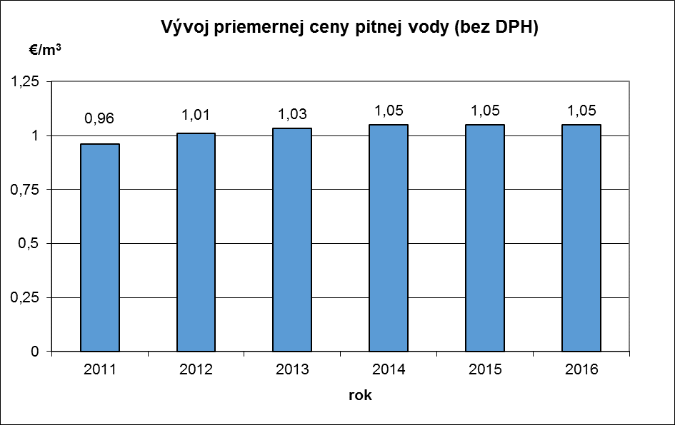

graf č. 8.1.2

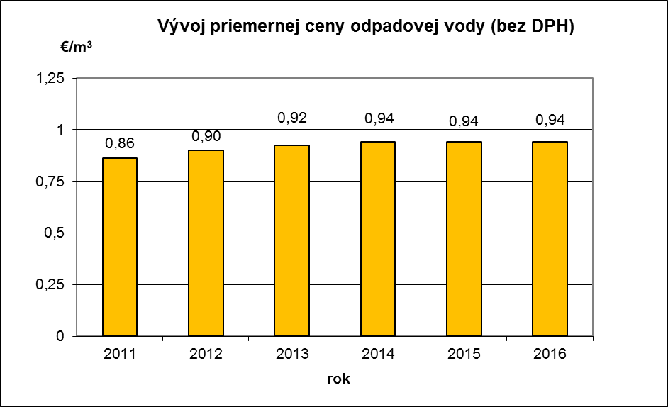

V roku 2016 pevná cena za odber povrchovej vody z vodného toku bez dane z pridanej hodnoty, ktorú uplatňoval regulovaný subjekt Slovenský vodohospodársky podnik, š. p., Banská Štiavnica, sa oproti roku 2015 nezmenila – 0,1122 €/m3.

V roku 2016 na základe vlastného podnetu bola vykonaná zmena cenového rozhodnutia, ktorým sa znížili tarify za využívanie hydroenergetického potenciálu vodných tokov od 1. 5. 2016. Dôvodom bola výrazná zmena ekonomických parametrov, z ktorých sa vychádzalo pri určení ceny na rok 2014, pretože došlo k zníženiu skutočných ekonomicky oprávnených nákladov na túto regulovanú činnosť za rok 2014. Ostatné ceny v tejto oblasti sú rovnaké už od roku 2013.

Ceny za poskytovanie vodohospodárskych služieb (bez DPH) tab. č. 8.1.3

|  |  |  |  |  |
| --- | --- | --- | --- | --- |
|  | 2013 | 2014 | 2015 | 2016 |
| € | € | € | € |
| Cena za odber povrchovej vody za 1 m3 | 0,1122 | 0,1122 | 0,1122 | 0,1122 |
| Priemerná cena za využívanie HEP-u za 1 MWh | 15,7552 | 15,7552 | 15,7552 | 14,1681 |
| Cena za odber energetickej vody za tis. m3 | 0,1659 | 0,1659 | 0,1659 | 0,1659 |

Vývoj cien a nákladov za odber povrchovej vody za roky 2011 - 2016 je uvedený v nasledujúcej tabuľke a priemerné hodnoty sú ilustrované v grafe č. 8.1.3.

Vývoj úrovne cien povrchovej vody z tržieb (bez DPH)

v rokoch 2011 - 2016 za SVP, š. p. tab. č. 8.1.4

|  |  |  |  |  |  |  |  |
| --- | --- | --- | --- | --- | --- | --- | --- |
|  | Merná  jednotka | 2011 | 2012 | 2013 | 2014 | 2015 | 2016 |
| Priemerný náklad | €.m-3 | 0,1547 | 0,0899 | 0,1047 | 0,1533 | 0,1470 | 0,1528 |
| Maximálna/pevná cena (podľa ÚRSO) | €.m-3 | 0,1059 | 0,1122 | 0,1122 | 0,1122 | 0,1122 | 0,1122 |

graf č. 8.1.3

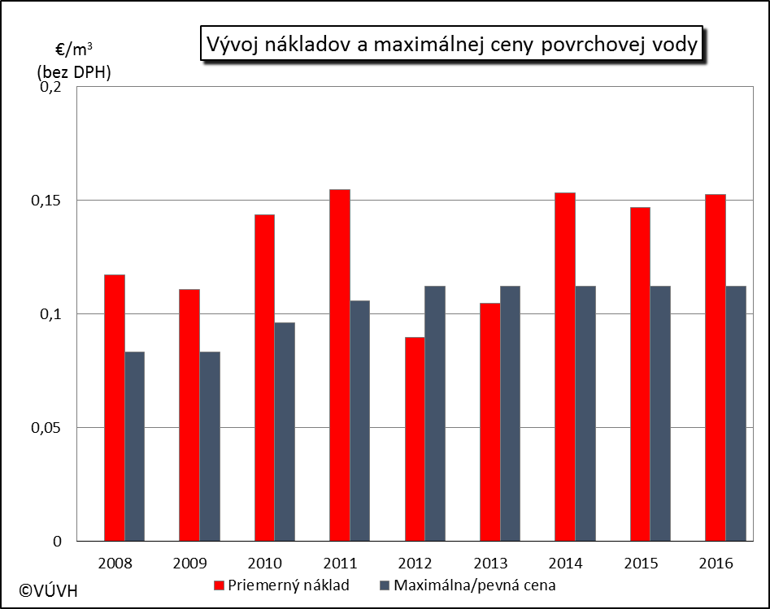

**Dane**

Rozsah daňového zaťaženia jednotlivými daňami je uvedený v nasledujúcej tabuľke v tis. €:

tab. č. 8.1.5

| Dane | 2011 | 2012 | 2013 | 2014 | 2015 | 2016 | Index 2016/2015 |
| --- | --- | --- | --- | --- | --- | --- | --- |
| Daň z pridanej hodnoty | 22 618 | 26 233 | 25 573 | 29 895 | 25 998 | 12 156 | 0,47 |
| Daň z nehnuteľnosti | 1 005 | 1 061 | 1 090 | 1 090 | 1 057 | 1 060 | 1,00 |
| z toho : z pozemkov | 440 | 445 | 439 | 468 | 427 | 452 | 1,06 |
| zo stavieb | 561 | 616 | 637 | 606 | 497 | 608 | 1,22 |
| Cestná daň | 1 019 | 1 029 | 1 036 | 1 044 | 1 078 | 1 133 | 1,05 |
| Daň z príjmov právnických osôb | 17 486 | 25 923 | 15 482 | 15 909 | 1 401 | 6 546 | 4,67 |

**Úvery**

Bankové úvery a výpomoci sa znížili oproti roku 2015 o 88 244 tis. €.

[tis. €] tab. č. 8.1.6

|  |  |  |  |  |  |  |  |
| --- | --- | --- | --- | --- | --- | --- | --- |
| Úvery | 2011 | 2012 | 2013 | 2014 | 2015 | 2016 | Index 2016/2015 |
| Bankové úvery  a výpomoci | 183 611 | 194 975 | 243 677 | 464 346 | 636 436 | 548 192 | 0,86 |
| z toho:bankové úvery dlhodobé | 142 363 | 158 517 | 203 471 | 420 816 | 478 374 | 483 035 | 1,01 |
| bežné bankové úvery | 41 246 | 36 458 | 40 057 | 43 529 | 158 062 | 66 669 | 0,42 |

**Zoznam použitých skratiek**

AWB Articifial water body (umelé vodné útvary)

CEN Európsky výbor pre normalizáciu

ČOV čistiareň odpadových vôd

DPH daň z pridanej hodnoty

EAP Environmentálny akčný program

EEA Európska environmentálna agentúra

EN európska norma

EK Európska komisia

EO ekvivaletní obyvatelia

EON ekonomicky oprávnené náklady

ES SR Elektrizačná sústava Slovenskej republiky

ETS SEE Európska teritoriálna spolupráca juhovýchodná Európa

EÚ Európska únia

HaNIM hmotný a nehmotný investičný majetok

HEP hydroenergetický potenciál

HIM hmotný investičný majetok

HMWB Heavily modified water body (výrazne zmenené vodné útvary)

CHÚ chránené územie

ICPDR Medzinárodná komisia pre ochranu Dunaja

(International Commission for the Protection of the Danube River)

ISO Medzinárodná organizácia pre normalizáciu

IŽP inšpektorát životného prostredia

KÚ ŽP krajský úrad životného prostredia

MH medzná hodnota

MKOD Medzinárodná komisia pre ochranu Dunaja

MP SR Ministerstvo pôdohospodárstva Slovenskej republiky

MPRV SR Ministerstvo pôdohospodárstva a rozvoja vidieka Slovenskej republiky

MVE malá vodná elektráreň

MZV mimoriadne zhoršenie vôd

MŽP SR Ministerstvo životného prostredia Slovenskej republiky

NFP nenávratný finančný príspevok

NR SR Národná rada Slovenskej republiky

NV SR Nariadenie vlády SR

OECD Organizácia pre hospodársku spoluprácu a rozvoj (Organisation Economic Cities Development)

OIOV odbor inšpekcie ochrany vôd

OP ŽP Operačný program Životné prostredie

OÚ obecný úrad

OÚ ŽP obvodný úrad životného prostredia

PA povodňová aktivita

PS pracovná skupina

RIS riečna informačná služba

RSV rámcová smernica o vode

SE,  a. s. Slovenské elektrárne,  a. s.

SIŽP Slovenská inšpekcia životného prostredia

SHMÚ Slovenský hydrometeorologický ústav

SPA stupeň povodňovej aktivity

SR Slovenská republika

STN Slovenská technická norma

STU Slovenská technická univerzita

SVD G-N Sústava vodných diel Gabčíkovo–Nagymaros

SVP, š. p. Slovenský vodohospodársky podnik, š. p., Banská Štiavnica

ŠGÚDŠ Štátny geologický ústav Dionýza Štúra

ŠR štátny rozpočet

SVD G-N Sústava vodných diel Gabčíkovo - Nagymaros

ÚRSO Úrad pre reguláciu sieťových odvetví

VD vodné dielo

VE vodné elektrárne

VH vodné hospodárstvo

VHB vodohospodárska bilancia

VHP vodohospodársky plán

VK verejná kanalizácia

VN vodná nádrž

VS vodárenská spoločnosť

VÚVH Výskumný ústav vodného hospodárstva

VV, š. p. Vodohospodárska výstavba, š. p., Bratislava

WISE Water Information System for Europe (Európsky informačný systém o vodách)

**Zoznam príloh**

Príloha č. 1 - Počet monitorovacích miest a ukazovatele nespĺňajúce všeobecné požiadavky na kvalitu povrchovej vody podľa NV SR č. 269/2010 Z. z.,

Príloha č. 2 - Podiel obyvateľov zásobovaných z verejných vodovodov v roku 2016,

Príloha č. 3 - Podiel obyvateľov napojených na verejnú kanalizáciu v roku 2016,

Príloha č. 4 - Vybrané ukazovatele ekonomického vývoja v r. 2012 - 2016 za Slovenský vodohospodársky podnik, š. p.,

Príloha č. 5 - Vybrané ukazovatele ekonomického vývoja v r. 2012 - 2016 za vodárenské spoločnosti a ostatné subjekty zabezpečujúce dodávku pitnej vody a odvádzanie odpadovej vody,

Príloha č. 6 - Vybrané ukazovatele ekonomického vývoja v r. 2012 - 2016 za štátne podniky VH, vodárenské spoločnosti a ostatné subjekty.

|  |  |  |  |  |  |  |  |
| --- | --- | --- | --- | --- | --- | --- | --- |
| Počet monitorovacích miest a ukazovatele nespĺňajúce všeobecné požiadavky na kvalitu povrchovej vody podľa NV SR č. 269/2010 Z. z. Príloha č. 1 | | | | | | | |
| **Medzinárodné povodie** | **Čiastkové povodie** | **Počet monitorovaných miest v čiastkovom povodí** | | **Ukazovatele, ktoré nespĺňajú požiadavky na kvalitu povrchovej vody podľa prílohy č. 1 NV SR č. 269/2010 Z. z** | | | |
| **sledované** | **nespĺňajúce požiadavky** | **všeobecné ukazovatele (A)** | **nesyntetické látky (B)** | **syntetické látky (C)** | **hydrobiologické a mikrobiologické ukazovatele (E)** |
| **Dunaj** | *Morava* | 22 | 21 | O2,CHSKCr,BSK5,EK (vodivosť),pH,N-NH4,N-NO2,N-NO3,Norganický,Pcelk.,RL105,RL550,Ca,Al, AOX |  | FLU (RP),B(a)P* (RP),B(b)fluórantén* (RP),B(k)fluórantén* (RP),B(ghi)perylén* (RP),Indenopyrén* (RP) | abudancia fytoplankónu,črevné enterokoky,koliformné baktérie,termotolerantné kol. baktérie,chorofyl-a,sapróbny index biosestónu, |
| *Dunaj* | 12 | 5 | N-NO2 |  |  |  |
| *Váh* | 130 | 104 | O2,BSK5,CHSKCr,TOC,pH,,EK (vodivosť),N-NH4,N-NO2, N-NO3,Pcelk.,Ncelk.,Cl-,SO42-,Ca, AOX,Al | As (RP),Pb (RP),Hg (RP, NPK), | CN(RP),Alachlór (RP,NPK),Izoproturón (RP),FLU (RP),B(a)P* (RP),B(b)fluórantén (RP*,NPK),B(k)fluórantén (RP*,NPK),B(ghi)perylén (RP*,NPK),Indenopyrén* (RP), TBT*(RP) | abudancia fytoplankónu,črevné enterokoky, ,termotolerantné kol. baktérie, ,sapróbny index biosestónu, |
| *Hron* | 33 | 19 | pH,N-NO2,N-NO3,Pcelk.,Ca, AOX | As (RP), Cu RP), Zn (RP), Pb (RP) | 4-nonylfenol (RP)*, oktylfenol (RP)*, FLU (RP/*, NPK)*, PCP (RP, NPK)*, B(a)P (RP)*,B(b)fluórantén(RP)*,B(k)fluórantén (RP)*,Indenopyrén (RP)*,TBT (RP)* | sapróbny index biosestónu, koliformné baktérie |
| *Ipeľ* | 26 | 13 | O2,BSK5,CHSKCr,pH,N-NH4, N-NO2, N-NO3,Pcelk.,Ca,AOX | Zn (RP), Pb (RP), Cd (RP)* | B(b)fluórantén(RP)*,B(ghi) perylén (RP)*,Indenopyrén (RP)*,TBT*(RP) | sapróbny index biosestónu |
| *Slaná* | 18 | 8 | pHr,EK(vodivosť),N-O2,Pcelk.,Ca,AOX | Cd (NPK)* | B(a)P* (RP) | sapróbny index biosestónu, črevné enterokoky termotolerantné kol.baktérie,kultivovateľné mikroorganizmy pri 22 oC |
| *Bodrog* | 46 | 37 | O2, BSK-5, CHSKCr, TOC, EK (vodivosť), Fe, Mn, N-NH4, N-NO2, N-NO3, N organický, Pcelk., Ncelk., Ca, NEL UV, Al, AOX |  | CN (RP), 4-nonylfenol (RP), TBT (RP)*, B(a)P (RP)*, FLU (RP), B(b)fluórantén (RP)*, B(k)fluórantén (RP)*, B(ghi)perylén (RP)*, Indenopyrén (RP)* | abudancia fytoplankónu,sapróbny index biosestónu,termotolerantné kol.baktérie,črevné enterokoky,kultivovateľné mikroorganizmy pri 22 oC,  chorofyl-a |
| *Hornád* | 25 | 21 | CHSKCr, EK (vodivosť), N-NH4, N-NO2, N-NO3, N organický, Pcelk., RL550, Cl-, Ca, F-, NEL UV, AOX |  | CN (RP),TBT (RP)*, B(a)P (RP)*, B(b)fluórantén (RP)*, B(ghi)perylén (RP)*, Indenopyrén (RP)* | sapróbny index biosestónu,  termotolerantné kol.baktérie,črevné enterokoky,kultivovateľné mikroorganizmy pri 22 oC |
| *Bodva* | 9 | 9 | O2, EK (vodivosť), Mn, N-NO2, N-NO3, SO42-, Ca, NEL UV, AOX | Hg (NPK a RP), Cd (RP), As (RP) | CN (RP), TBT (RP)*, B(a)P (RP)*, B(ghi)perylén (RP)* | črevné enterokoky, termotolerantné kol. baktérie, kultivovateľné mikroorganizmy pri 22 oC,chorofyl-a |
| **Visla** | *Dunajec a Poprad* | 12 | 9 | O2,pH,N-NH4,N-2,Pcelk.,Ncelk.,Ca, NEL UV,Al | Cu (RP), Zn (RP) | CN (RP) | koliformné baktérie,termotolerantné kol. baktérie |

RP - prekročenie ročného priemeru NPK – prekročenie najvyššej prípustnej koncentrácie * - potenciálne nevyhovuje požiadavkám na kvalitu vody podľa NV 269/2010

Príloha č. 2

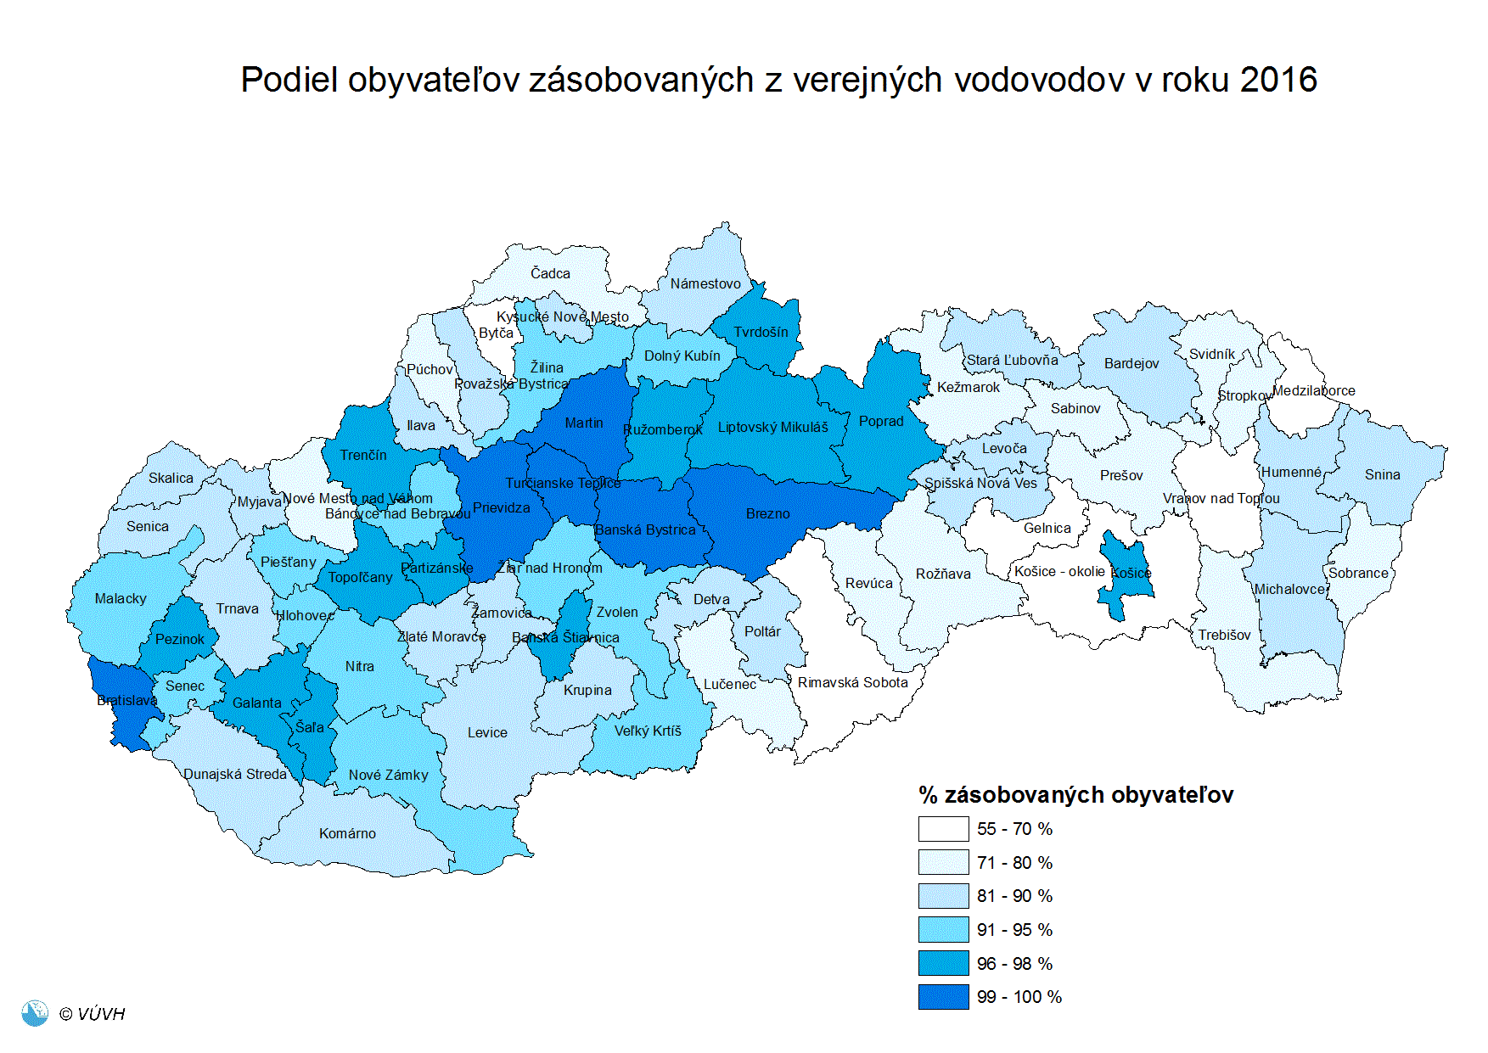

Príloha č. 3

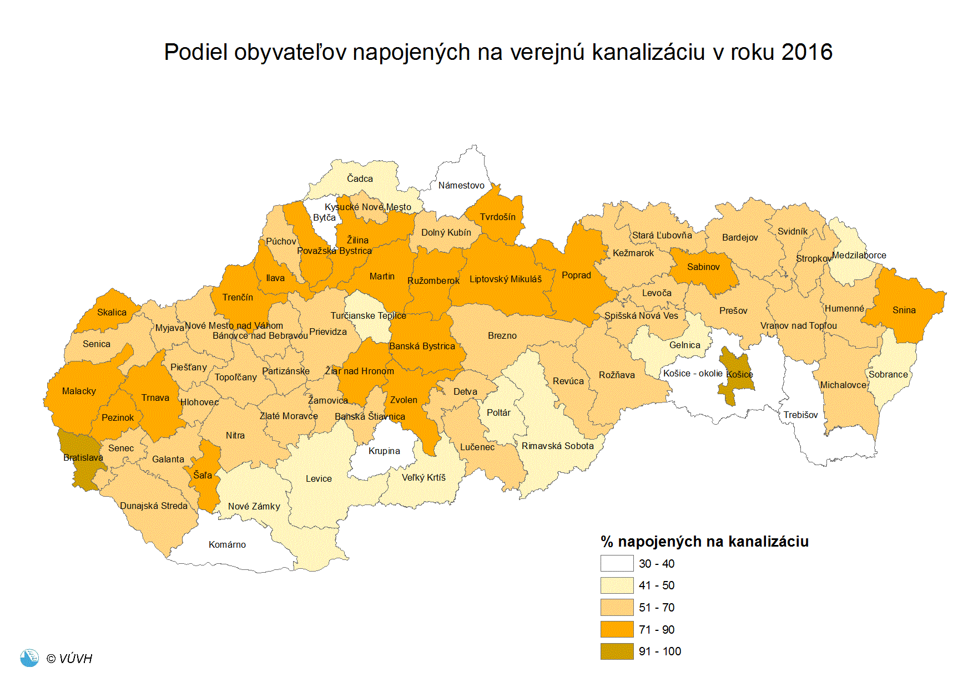

Príloha č. 4

**Vybrané ukazovatele ekonomického vývoja v r. 2012 - 2016**

**za Slovenský vodohospodársky podnik, š. p.**

|  |  |  |  |  |  |  |  |
| --- | --- | --- | --- | --- | --- | --- | --- |
| **Ukazovateľ** | **mer.j.** | **2012** | **2013** | **2014** | **2015** | **2016** | **predp. 2017** |
|  |  |  |  |  |  |  |  |
| VÝNOSY celkom | tis. € | 102 387 | 124 192 | 101 031 | 111 160 | 107 377 | 129 336 |
| dodávka povrchovej vody | mil.m³ | 306 | 285 | 222 | 228 | 218 |  |
| dodávka povrchovej vody - tržby | tis. € | 26 317 | 25 973 | 24 874 | 25 552 | 24 454 |  |
| Platby za využitie sily vody na výrobu EE | tis. € | 23 358 | 31 130 | 32 888 | 27 587 | 29 162 |  |
| Ostatné | tis. € | 52 712 | 67 089 | 43 269 | 58 021 | 53 761 |  |
| NÁKLADY celkom | tis. € | 120 615 | 122 035 | 122 338 | 115 669 | 115 367 | 132 457 |
| -odpisy hmot. a nehmot. inv. majetku | tis. € | 19 406 | 20 739 | 19 371 | 21 311 | 26 523 | 27 491 |
| Hosp.výsledok pred zdanením | tis. € | -10 999 | 7 775 | -15 670 | -4 505 | -3 973 | 1 037 |
| Odvody a dane štátu | tis. € | 7 229 | 5 618 | 5 637 | 4 | 4 017 | 4 158 |
| Hosp.výsledok po zdanení | tis. € | -18 228 | 2 157 | -21 307 | -4 509 | -7 990 | -3 121 |
| Pridaná  hodnota | tis. € | 52 333 | 52 696 | 54 209 | 49 631 | 57 390 | 46 947 |
| Hmot. + nehmot. investície spolu | tis. € | 11 231 | 16 421 | 17 009 | 83 314 | 25 088 |  |
| z toho: |  |  |  |  |  |  |  |
| - vlastné zdroje | tis. € | 8 317 | 9 064 | 14 961 | 23 470 | 19 624 |  |
| - dotácie zo štát.rozpočtu | tis. € | 390 | 867 | 307 | 10 120 | 462 |  |
| Hmot. a nehm. inv. majetok | tis. € | 1 170 366 | 1 167 524 | 1 268 726 | 1 366 666 | 1 367 728 | 1 404 442 |
| Oprávky hmot. Inv. majetku | tis. € | 705 883 | 716 774 | 738 045 | 751 049 | 770 470 | 794 270 |
| Obežné aktíva | tis. € | 37 670 | 61 004 | 53 447 | 54 669 | 52 682 | 40 992 |
| Vlastné imanie k 31.12. | tis. € | 827 937 | 838 821 | 922 338 | 955 161 | 940 339 | 945 984 |
| Cudzie zdroje | tis. € | 0 | 0 | 0 | 0 | 0 | 0 |
| Aktíva = Pasíva (celkom) | tis. € | 1 208 358 | 1 229 302 | 1 322 474 | 1 421 695 | 1 420 830 | 1 445 710 |
| Počet pracovníkov -priem.evid. | počet | 3 572 | 3 536 | 3 446 | 3 347 | 3 316 |  |
| Merné ukazovatele |  |  |  |  |  |  |  |
| Priemerná cena povrchovej vody | €/m³ | 0,112 | 0,112 | 0,112 | 0,112 | 0,112 | 0,112 |
| Rentabilita celk. výnosov | % | -10,74 | 6,26 | -15,51 | -4,05 | -3,70 | 0,80 |
| Rentabilita vlastn.kapitálu | % | -2,20 | 0,26 | -2,31 | -0,47 | -0,85 | -0,33 |
| Náklady / HaNIM | % | 10,31 | 10,45 | 9,64 | 8,46 | 8,43 | 9,43 |
| Produktivita práce z výnosov | tis.€/pr. | 29 | 35 | 29 | 33 | 32 |  |

Príloha č. 5

**Vybrané ukazovatele ekonomického vývoja v r. 2012 - 2016**

**za vodárenské spoločnosti a ostatné subjekty \***

**zabezpečujúce dodávku pitnej vody a odvádzanie odpadovej vody**

|  |  |  |  |  |  |  |  |
| --- | --- | --- | --- | --- | --- | --- | --- |
| **Ukazovateľ** | **mer.j.** | **2012** | **2013** | **2014** | **2015** | **2016** | **predp. 2017** |
|
|  |  |  |  |  |  |  |  |
| VÝNOSY celkom | tis. € | 461 362 | 465 086 | 481 323 | 479 848 | 487 108 | 466 488 |
| - voda pitná fakturovaná | tis.m3 | 196 888 | 190 790 | 187 802 | 191 190 | 192 069 | 189 835 |
| -"- - tržby | tis. € | 199 443 | 197 312 | 196 573 | 199 919 | 204 356 | 198 440 |
| - voda odkanalizovaná | tis.m3 | 202 839 | 199 075 | 197 152 | 200 352 | 198 632 | 195 449 |
| -"- - tržby | tis. € | 182 724 | 183 887 | 185 435 | 188 604 | 187 460 | 184 911 |
| Ostatné | tis. € | 79 195 | 83 887 | 99 314 | 91 325 | 95 292 | 83 136 |
| NÁKLADY celkom | tis. € | 464 103 | 458 419 | 461 016 | 466 020 | 480 255 | 405 540 |
| -odpisy hmot. a nehmot. inv. majetku | tis. € | 123 785 | 125 473 | 127 648 | 128 919 | 141 329 | 124 189 |
| Opravy a udržiavanie celkom | tis. € | 31 081 | 29 858 | 30 378 | 30 388 | 39 301 | 30 590 |
| Hosp.výsledok pred zdanením | tis. € | 12 932 | 18 206 | 20 790 | 15 563 | 5 648 | 5 668 |
| Odvody a dane štátu | tis. € | 9 595 | 5 185 | 483 | 1 735 | -1 205 | 1 703 |
| Hosp.výsledok po zdanení | tis. € | 3 336 | 13 028 | 20 307 | 13 827 | 6 853 | 4 194 |
| Pridaná  hodnota | tis. € | 246 284 | 247 554 | 243 822 | 253 412 | 243 833 | 248 351 |
| Hmot.a nehmot. investície | tis. € | 238 733 | 181 609 | 251 618 | 480 467 | 251 752 | 222 336 |
| z toho: |  |  |  |  |  |  |  |
| - vlastné zdroje | tis. € | 115 157 | 87 421 | 101 045 | 134 852 | 124 361 | 103 030 |
| - dotácie zo štát.rozpočtu | tis. € | 10 625 | 5 458 | 12 636 | 32 222 | 10 640 | 6 345 |
| - úver | tis. € | 31 370 | 49 690 | 56 963 | 83 835 | 18 170 | 51 258 |
| Hmot.a nehm.inv.majetok | tis. € | 2 217 368 | 2 288 791 | 2 404 978 | 2 697 020 | 2 725 303 | 2 267 807 |
| Oprávky k hmot.inv.majetku | tis. € | 1 564 914 | 1 629 311 | 1 671 178 | 1 766 383 | 2 020 011 | 1 400 231 |
| Obežné aktíva | tis. € | 170 936 | 173 989 | 187 365 | 189 174 | 168 293 | 131 326 |
| Vlastné imanie k 31.12. | tis. € | 1 394 751 | 1 402 334 | 1 406 039 | 1 409 704 | 1 409 239 | 993 624 |
| Cudzie zdroje | tis. € | 386 013 | 428 687 | 467 697 | 433 209 | 373 683 | 348 712 |
| Aktíva = Pasíva (celkom) | tis. € | 2 492 159 | 2 544 576 | 2 666 008 | 2 966 698 | 2 977 740 | 2 357 445 |
| Počet pracovníkov - priem.evid. | počet | 7 961 | 7 922 | 7 897 | 7 839 | 7 836 | 7 781 |
| Merné ukazovatele |  |  |  |  |  |  |  |
| Priemer. cena pitnej vody | €/m3 | 1,01 | 1,03 | 1,05 | 1,05 | 1,06 | 1,05 |
| Priemer. cena odkanaliz. vody | €/m3 | 0,90 | 0,92 | 0,94 | 0,94 | 0,94 | 0,95 |
| Rentabilita celk. výnosov | % | 2,80 | 3,91 | 4,32 | 3,24 | 1,16 | 1,21 |
| Rentabilita vlastn. kapitálu | % | 0,24 | 0,93 | 1,44 | 0,98 | 0,49 | 0,42 |
| Náklady / DH a NM | % | 20,93 | 20,03 | 19,17 | 17,28 | 17,62 | 17,88 |
| Produktivita práce z výnosov | €/pr. | 58 | 59 | 61 | 61 | 62 | 60 |

* MONDI SCP, a.s., Ružomberok (v tabuľke nie sú zahrnuté výnosy a náklady tejto spoločnosti z dôvodu, že výnosy má spoločnosť len od externých subjektov, ale náklady jej vznikajú okrem externých subjektov najmä z prevádzky pre vlastnú potrebu). K ostatným subjektom patria ešte Vodárenské a technické služby, s.r.o., Hlohovec; AQUASPIŠ, s.r.o., Spišská Nová Ves a PreVak, s.r.o., Bratislava

Príloha č. 6

**Vybrané ukazovatele ekonomického vývoja v r. 2012 - 2016**

**za štátne podniky VH, vodárenské spoločnosti a ostatné subjekty**

|  |  |  |  |  |  |  |  |
| --- | --- | --- | --- | --- | --- | --- | --- |
| **Ukazovateľ** | **mer.j.** | **2012** | **2013** | **2014** | **2015** | **2016** | **predp. 2017** |
|  |  |  |  |  |  |  |  |
| VÝNOSY celkom | tis. € | 683 015 | 706 146 | 674 795 | 683 217 | 693 756 | 681 436 |
| - dodávka povrchovej vody | mil.m³ | 305,8 | 285,2 | 221,7 | 227,7 | 217,9 |  |
| -"- - tržby | tis. € | 26 317 | 25 973 | 24 874 | 25 552 | 24 454 |  |
| - voda pitná fakturovaná | mil.m³ | 196,9 | 190,8 | 187,8 | 191,2 | 192,1 | 189,8 |
| -"- - tržby | tis. € | 199 443 | 197 312 | 196 573 | 199 919 | 204 356 | 198 440 |
| - voda odkanalizovaná | mil.m³ | 202,8 | 199,1 | 197,2 | 200,4 | 198,6 | 195,4 |
| -"- - tržby | tis. € | 182 724 | 183 887 | 185 435 | 188 604 | 187 460 | 184 911 |
| Platby za využitie sily vody na výrobu EE | tis. € | 23 358 | 31 130 | 32 888 | 27 587 | 29 162 |  |
| Ostatné | tis. € | 251 172 | 267 844 | 235 024 | 241 555 | 248 325 |  |
| NÁKLADY celkom | tis. € | 701 803 | 694 507 | 673 620 | 672 975 | 693 684 | 622 823 |
| -odpisy hmot. a nehmot. inv. majetku | tis. € | 173 613 | 175 949 | 175 638 | 179 089 | 203 461 | 180 982 |
| Hosp.výsledok pred zdanením | tis. € | 13 213 | 33 475 | 17 084 | 11 643 | 6 618 | 7 493 |
| Odvody a dane štátu | tis. € | 25 923 | 15 482 | 15 909 | 1 401 | 6 546 | 5 865 |
| Hosp.výsledok po zdanení | tis. € | -12 711 | 18 000 | 1 175 | 10 241 | 72 | 1 860 |
| Hmot. + nehmot. investície spolu | tis. € | 271 083 | 212 929 | 324 330 | 614 018 | 290 682 | 282 057 |
| z toho: |  |  |  |  |  |  |  |
| - vlastné zdroje | tis. € | 144 498 | 110 959 | 170 921 | 206 674 | 156 387 | 133 229 |
| - dotácie zo štát.rozpočtu | tis. € | 11 062 | 6 444 | 13 219 | 42 662 | 11 103 | 6 655 |
| Hmot. a nehm. inv. majetok | tis. € | 4 529 968 | 4 584 723 | 4 833 436 | 5 244 608 | 5 251 307 | 4 861 746 |
| Oprávky hmot. inv. majetku | tis. € | 2 650 778 | 2 759 766 | 2 844 750 | 2 980 907 | 3 288 248 | 2 721 570 |
| Obežné aktíva | tis. € | 264 981 | 336 039 | 302 249 | 289 800 | 395 003 | 321 882 |
| Vlastné imanie k 31.12. | tis. € | 2 679 240 | 2 685 383 | 2 778 057 | 2 814 699 | 2 799 624 | 2 388 037 |
| Cudzie zdroje | tis. € | 813 459 | 924 002 | 956 880 | 927 698 | 857 373 | 840 553 |
| Aktíva = Pasíva (celkom) | tis. € | 4 909 884 | 5 005 276 | 5 214 497 | 5 616 614 | 5 735 214 | 5 143 243 |
| Počet pracovníkov -priem.evid. | počet | 11 758 | 11 679 | 11 567 | 11 475 | 11 467 | 11 459 |
| Merné ukazovatele |  |  |  |  |  |  |  |
| Priemerná cena povrchovej vody | €/m³ | 0,11 | 0,11 | 0,11 | 0,11 | 0,11 | 0,11 |
| Priemerná cena pitnej vody | €/m³ | 1,01 | 1,03 | 1,05 | 1,05 | 1,06 | 1,05 |
| Priemerná cena odkanalizovanej vody | €/m³ | 0,90 | 0,92 | 0,94 | 0,94 | 0,94 | 0,95 |
| Rentabilita celk. výnosov | % | 1,93 | 4,74 | 2,53 | 1,70 | 0,95 | 1,10 |
| Rentabilita vlastn.kapitálu | % | -0,47 | 0,67 | 0,04 | 0,36 | 0,00 | 0,08 |
| Náklady / H a NIM | % | 15,49 | 15,15 | 13,94 | 12,83 | 13,21 | 12,81 |
| Produktivita práce z výnosov | tis.€/pr. | 58 | 60 | 58 | 60 | 61 | 59 |

1. <http://www.enviroportal.sk/spravy/spravy-pre-europsku-komisiu>
2. <http://cdr.eionet.europa.eu/sk/eu/>
3. Eionet – Európska environmentálna informačná a monitorovacia sieť (z ang. European Environment Information and Observation Network)
4. 4 Výročná správa o členstve Slovenskej republiky v Európskej únii – hodnotenie a aktuálne priority vyplývajúce z Pracovného programu Európskej komisie schválená uznesením vlády SR č. 118/2013 zo 7. marca 2013.